‘’p

**TRƯỜNG ĐẠI HỌC SƯ PHẠM KỸ THUẬT TPHCM**

**KHOA ĐÀO TẠO CHẤT LƯỢNG CAO**

🙢 🕮 🙠



**BÁO CÁO LẬP TRÌNH WEB**

**TRANG WEB QUẢN LÝ CỬA HÀNG BÁN CHÁO**

**Nhóm sinh viên thực hiện:**

**Nguyễn Hữu Tường 18110235**

**Đặng Nguyễn Hoài Thư 18110209**

**GIẢNG VIÊN: Ths Nguyễn Hữu Trung**

**Tp. Hồ Chí Minh, tháng 12 năm 2020**

**TPHCM, tháng 12 năm 2019.**



**TRƯỜNG ĐẠI HỌC SƯ PHẠM KỸ THUẬT TPHCM**

**KHOA ĐÀO TẠO CHẤT LƯỢNG CAO**

🙢 🕮 🙠



**BÁO CÁO LẬP TRÌNH WEB**

**TRANG WEB QUẢN LÝ CỬA HÀNG BÁN CHÁO**

**Nhóm sinh viên thực hiện:**

**Nguyễn Hữu Tường 18110235**

**Đặng Nguyễn Hoài Thư 18110209**

**GIẢNG VIÊN: Ths: Nguyễn Hữu Trung**

**Tp. Hồ Chí Minh, tháng 12 năm 2020**

**TPHCM, tháng 12 năm 2019.**

**ĐIỂM SỐ**

|  |  |  |  |
| --- | --- | --- | --- |
| TIÊU CHÍ | NỘI DUNG | TRÌNH BÀY | TỔNG |
| ĐIỂM |  |  |  |

**NHẬN XÉT CỦA GIÁO VIÊN HƯỚNG DẪN**

………………………………………………………………………………………………………………………………………………………………………………………………………………………………………………………………………………………………………………………………………………………………………………………………………………………………………………………………………………………………………………………………………………………………………………………………………………………………………………………………………………………………………………………………………………………………………………………………………………………………………………………………………………………………………………………………………………………………………………………………………………………………………………………………………………………………….…………………………………………………………………………………………………………………………………………………………………………………………………………………………………………………………………………………………………………………………………………………………………………………………………………………………………………………………………………………………………………………………………………………………………………………………………………………………………………

Giáo viên hướng dẫn

(***Ký và ghi họ tên***)

**Nguyễn Hữu Trung**

**LỜI CẢM ƠN**

Để hoàn thành tốt đề tài và bài báo cáo này, chúng em xin gửi lời cảm ơn chân thành đến giảng viên, thạc sĩ Nguyễn Hữu Trung, người đã hỗ trợ chúng em trong quá trình làm đề tài. Chúng em cảm ơn thầy đã giải đáp những thắc mắc và đưa ra những góp ý, chỉnh sửa kịp thời giúp chúng em khắc phục nhược điểm và hoàn thành tốt cũng như đúng thời hạn Khoa đã đề ra.

Chúng em cũng xin gửi lời cảm ơn chân thành các quý thầy cô trong khoa Đào tạo Chất Lượng Cao nói chung và ngành Công Nghệ Thông Tin nói riêng đã tận tình truyền đạt những kiến thức cần thiết giúp chúng em có nền tảng để làm nên đề tài này, đã tạo điều kiện để chúng em có thể tìm hiểu và thực hiện tốt đề tài. Cùng với đó, chúng em xin được gửi lời cảm ơn đến các bạn cùng khóa đã cung cấp nhiều thông tin và kiến thức hữu ích giúp chúng em có thể hoàn thiện hơn đề tài của mình.

Đề tài và bài báo cáo được chúng em thực hiện trong khoảng thời gian ngắn, với những kiến thức còn hạn chế cùng nhiều hạn chế khác về mặt kĩ thuật và kinh nghiệm trong việc thực hiện một dự án. Do đó, trong quá trình làm nên đề tài có những thiếu sót là điều không thể tránh khỏi nên chúng em rất mong nhận được những ý kiến đóng góp quý báu của các quý thầy cô để kiến thức của chúng em được hoàn thiện hơn và chúng em có thể làm tốt hơn nữa trong những lần sau. Chúng em xin chân thành cảm ơn.

Cuối lời, chúng em kính chúc quý thầy, quý cô luôn dồi dào sức khỏe và thành công hơn nữa trong sự nghiệp trồng người. Một lần nữa chúng em xin chân thành cảm ơn.

**Thành phố Hồ Chí Minh, ngày 20 tháng 12 năm 2020**

**Nhóm sinh viên thực hiện**

**TRƯỜNG ĐẠI HỌC SƯ PHẠM KỸ THUẬT TP.HCM**

**KHOA ĐÀO TẠO CHẤT LƯỢNG CAO**

**\*\*\*\*\*\***

**ĐỀ CƯƠNG BÁO CÁO**

Họ và tên: Đặng Nguyễn Hoài Thư MSSV: 18110209

Họ và tên: Nguyễn Hữu Tường MSSV: 18110235

Môn: Lập trình web

Tên đề tài: Trang web quản lý cửa hàng bán cháo

**Nội dung thực hiện:**

*Lý thuyết:* ASP.NET, AJAX, RAZOR, LINQ, API, ENTITY FRAMEWORK

*Thực hành:*

* Thiết kế trang web bằng ngôn ngữ HTML, CSS, Javascript
* Giao tiếp với cơ sở dữ liệu bằng Entity Framwork
* Thực hiện đồ án theo mô hình MVC
* Viết code các chức năng của trang web bằng C#, Ajax
* Gọi các API để thực hiện đăng nhập facebook, gửi mail, thống kê

**Kế hoạch thực hiện:**

|  |  |  |  |
| --- | --- | --- | --- |
| **Công việc** | **Mô tả** | **Thời gian dự kiến** | **Ghi chú** |
| 001 | Phân tích tiền khả thi | 1 tuần |  |
| 002 | Đặc tả trang web | 1 tuần |  |
| 003 | Phân tích trang web | 1 tuần |  |
| 004 | Lập kế hoạch đồ án | 5 ngày | Theo dõi, kiểm tra trong suốt quá trình thực hiện đồ án |
| 005 | Kiểm tra, chỉnh sửa kế hoạch đồ án | 1 ngày | Theo dõi, kiểm tra trong suốt quá trình thực hiện đồ án |
| 006 | Tìm hiểu công nghệ | 13 tuần | Liên tục tìm hiểu trong quá trình làm đồ án |
| 007 | Thiết kế cơ sở dữ liệu | 1 tuần |  |
| 008 | Kiểm tra, chỉnh sửa cơ sở dữ liệu | 5 ngày |  |
| 009 | Thiết kế giao diện | 13 ngày |  |
| 010 | Viếc code các function | 24 ngày |  |
| 011 | Ghép các Funtion và chạy demo | 2 ngày |  |
| 012 | Test và sửa lỗi cho trang web | 7 ngày |  |
| 013 | Viết báo cáo | 5 ngày |  |
| 014 | Kiểm tra chỉnh sửa báo cáo | 2 ngày |  |
| 015 | Kiểm tra lại toàn bộ trang web | 5 ngày |  |

**Phân công nhiệm vụ**

|  |  |  |  |
| --- | --- | --- | --- |
| **STT** | **Sinh viên** | **Công việc** | **Đóng góp** |
| 1 | Đặng Nguyễn Hoài Thư | * Phân tích tiền khả thi * Đặc tả trang web * Phân tích trang web * Lập kế hoạch đồ án * Tìm hiểu công nghệ * Thiết kế cơ sở dữ liệu * Viết code cho các chức năng: * Đăng nhập * Đăng ký tài khoản * Đăng xuất * Thông tin tài khoản * Cài đặt cửa hàng * Cài đặt người bán hàng * Danh mục các quận * Đặt hàng * Quản lý đơn hàng * Quản lý món ăn * Quản lý cửa hàng * Quản lý kho hàng * Giao hàng * Thống kê * Phân quyền * Phân trang * Ghép các chức năng và chạy demo * Kiểm thử cho trang web * Viết báo cáo | 50% |
| 2 | Nguyễn Hữu Tường | * Phân tích tiền khả thi * Đặc tả trang web * Phân tích trang web * Kiểm tra, chỉnh sửa kế hoạch đồ án * Tìm hiểu công nghệ * Kiểm tra, chỉnh sửa cơ sở dữ liệu * Thiết kế logo * Thiết kế thông báo cho toàn bộ trang web * Thiết kế giao diện cho các trang: * Trang chủ * Trang đăng nhập * Trang đăng ký * Trang About Us * Cài đặt cửa hàng * Cài đặt người bán hàng * Cài đặt món ăn * Danh mục cửa hàng * Nhập hàng * Quản lý đơn hàng * Quản lý món ăn * Quản lý cửa hàng * Quản lý kho hàng * Quên mật khẩu * Thông tin tài khoản * Giỏ hàng * Đặt hàng * Giao hàng * Thống kê * Viết code cho các chức năng: * Cài đặt món ăn * Nhập hàng * Đăng nhập bằng facebook * Thông tin tài khoản * Quên mật khẩu * Đăng ký * Giao hàng * Ghép các chức năng và chạy demo * Kiểm thử cho trang web * Kiểm tra chỉnh sửa báo cáo | 50 % |

**Thành phố Hồ Chí Minh, ngày 20 tháng 12 năm 2020**

**Người viết đề cương**

**Đặng Nguyễn Hoài Thư**

**MỤC LỤC**

CHƯƠNG 1: MÔ HÌNH HÓA YÊU CẦU 21

1. NHẬN DIỆN TÁC NHÂN VÀ CHỨC NĂNG TRONG SƠ ĐỒ USE CASE: 21

2. SƠ ĐỒ USE CASE: 22

3. ĐẶC TẢ USE CASE 26

3.1. Mô tả các Use Case đăng ký tài khoản: 26

3.2. Mô tả Use case đăng nhập/đăng xuất: 27

3.3. Mô tả Use case thông tin tài khoản: 28

3.4. Mô tả Use case đặt món ăn: 29

3.5. Mô tả Use case cài đặt địa chỉ giao hàng 30

3.6. Mô tả Use case xem thông tin đơn hàng: 32

3.7. Mô tả Use case nhập hàng: 33

3.8. Mô tả Use case quản lý đơn hàng: 34

3.9. Mô tả Use case quản lý người dùng 35

3.10. Mô tả Use case quản lý món ăn: 36

3.11. Mô tả Use case quản lý cửa hàng 37

3.12. Mô tả Use case quản lý kho hàng 38

3.13. Mô tả Use case xem doanh thu: 39

3.14. Mô tả Use case cài đặt hệ thống: 40

3.15. Mô tả Use case thống kê số liệu: 42

CHƯƠNG 2: THIẾT KẾ CƠ SỞ DỮ LIỆU 44

1. MÔ HÌNH THỰC THỂ KẾT HỢP (ERD): 44

2. THIẾT KẾ CƠ SỞ DỮ LIỆU: 44

2.1. Các bảng trong cơ sở dữ liệu: 44

2.2. Các trường trong một bảng: 45

CHƯƠNG 3: THIẾT KẾ GIAO DIỆN 53

1. MÀN HÌNH ĐĂNG KÝ 53

1.1. Ý nghĩa: 53

1.2. Chi tiết màn hình: 53

1.3. Các đối tượng trong màn hình: 55

2. MÀN HÌNH ĐĂNG NHẬP: 55

2.1. Ý nghĩa: 55

2.2. Chi tiết màn hình: 56

2.3. Các đối tượng trong màn hình: 56

3. MÀN HÌNH THÔNG TIN TÀI KHOẢN 57

3.1. Ý nghĩa: 57

3.2. Chi tiết màn hình: 57

3.3. Các đối tượng trong màn hình: 58

4. MÀN HÌNH ĐỔI MẬT KHẨU 59

4.1. Ý nghĩa: 59

4.2. Chi tiết màn hình: 59

4.3. Các đối tượng trong màn hình: 59

5. MÀN HÌNH XEM THÔNG TIN GIỎ HÀNG 60

5.1. Ý nghĩa: 60

5.2. Chi tiết màn hình: 60

5.3. Các đối tượng trong màn hình 60

6. MÀN HÌNH TRANG CHỦ: 61

6.1. Ý nghĩa: 61

6.3. Các đối tương trong màn hình 61

7. MÀN HÌNH CÀI ĐẶT CỬA HÀNG: 62

7.1. Ý nghĩa: 62

7.2. Chi tiết màn hình: 62

7.3. Các đối tượng trong màn hình: 64

8. MÀN HÌNH CÀI ĐẶT NGƯỜI BÁN HÀNG: 65

8.1. Ý nghĩa: 65

8.2. Chi tiết mà hình: 66

8.3. Các đối tượng trong màn hình: 67

9. MÀN HÌNH CÀI ĐẶT MÓN ĂN: 68

9.1. Ý nghĩa 68

9.2. Chi tiết màn hình 69

9.3. Các đối tượng trong màn hình 70

10. MÀN HÌNH QUẢN LÝ ĐƠN HÀNG: 70

10.1. Ý nghĩa 70

10.2. Chi tiết màn hình 70

10.3. Các đối tượng trong màn hình 71

11. MÀN HÌNH QUẢN LÝ NGƯỜI DÙNG: 72

11.1. Ý nghĩa: 72

11.2. Chi tiết màn hình: 72

11.3. Các đối tượng trong màn hình: 72

12. MÀN HÌNH QUẢN LÝ MÓN ĂN: 73

12.1. Ý nghĩa: 73

12.2. Chi tiết màn hình: 73

12.3. Các đối tượng trong màn hình: 73

13. MÀN HÌNH QUẢN LÝ CỬA HÀNG 73

13.1. Ý nghĩa: 73

13.2. Chi tiết màn hình: 73

13.3. Các đối tượng trong màn hình: 74

14. MÀN HÌNH QUẢN LÝ KHO HÀNG 74

14.1. Ý nghĩa: 74

14.2. Chi tiết màn hình: 74

14.3. Các đối tượng trong màn hình: 75

15. MÀN HÌNH DOANH THU CỬA HÀNG 76

15.1. Ý nghĩa: 76

15.2. Chi tiết màn hình: 76

15.3. Các đối tượng trong màn hình: 76

16. MÀN HÌNH THỐNG KÊ 77

16.1. Ý nghĩa 77

16.2. Chi tiết màn hình 77

16.3. Các đối tượng trong màn hình 77

17. MÀN HÌNH XÁC NHẬN EMAIL KHI QUÊN MẬT KHẨU 78

17.1. Ý nghĩa 78

17.2. Chi tiết màn hình 78

17.3. Các đối tượng trong màn hình 78

18. MÀN HÌNH QUÊN MẬT KHẨU 78

18.1. Ý nghĩa: 78

18.2. Chi tiết màn hình 79

18.3. Các đối tượng trong màn hình 79

**DANH MỤC CÁC HÌNH**

Hình 1: Sơ đồ use case chung của hệ thống 22

Hình 2: Use case cài đặt hệ thống 22

Hình 3: Use case thống kê 23

Hình 4: Use case nhập hàng 23

Hình 5: Use case quản lý 23

Hình 6: Use case quản lý đơn hàng 24

Hình 7: Use case quản lý người dùng 24

Hình 8: Use case quản lý món ăn 24

Hình 9 : Use case quản lý cửa hàng 25

Hình 10: Use case quản lý kho hàng 25

Hình 11: Use case thông tin tài khoản 25

Hình 12: User case đặt hàng 26

Hình 13: Mô hình thực thể kết hợp (ERD) 44

Hình 14.1: Màn hình chi tiết trang đăng ký phần 1 54

Hình 14.2: Màn hình chi tiết trang đăng ký phần 2 54

Hình 15.1: Màn hình chi tiết trang đăng nhập 1 56

Hình 15.2: Màn hình chi tiết trang đăng nhập 2 56

Hình 16.1: Màn hình chi tiết trang thông tin tài khoản 1 57

Hình 16.2: Màn hình chi tiết trang thông tin tài khoản 2 58

Hình 17: Màn hình chi tiết trang đổi mật khẩu 59

Hình 18: Màn hình chi tiết trang xem thông tin giỏ hàng 60

Hình 19: Màn hình chi tiết trang chủ 61

Hình 20.1: Màn hình chi tiết trang cài đặt cửa hàng 1 62

Hình 20.2: Màn hình chi tiết trang cài đặt cửa hàng 2 ở tab cửa hàng 63

Hình 20.3: Màn hình chi tiết trang cài đặt cửa hàng 3 ở tab nhân viên 63

Hình 20.4: Màn hình chi tiết trang cài đặt cửa hàng 4 ở tab Món ăn 64

Bảng 42: Bảng các đối tượng trong trang cài đặt cửa hàng 64

Hình 21.1: Màn hình chi tiết trang cài đặt người bán hàng 1 66

Hình 21.2: Màn hình chi tiết trang cài đặt người bán hàng 2 67

Hình 22.1: Màn hình chi tiết trang cài đặt món ăn 1 69

Hình 22.2: Màn hình chi tiết trang cài đặt món ăn 2 70

Hình 23: Màn hình chi tiết trang quản lý đơn hàng 71

Hình 24: Màn hình chi tiết trang quản lý người dùng 72

Hình 25: Màn hình chi tiết trang quản lý món ăn 73

Hình 26: Màn hình chi tiết trang quản lý cửa hàng 74

Hình 27.1: Màn hình chi tiết trang quản lý kho hàng 75

Hình 27.2: Màn hình chi tiết pop-up chi tiết kho hàng 75

Hình 28: Màn hình chi tiết trang doanh thu cửa hàng 76

Hình 29: Màn hình chi tiết trang thống kê 77

Hình 30: Màn hình chi tiết trang xác nhận email 78

Hình 31: Màn hình chi tiết trang quên mật khẩu 79

**DANH MỤC CÁC BẢNG**

Bảng 1: Chức năng trong sơ đồ use case 21

Bảng 2: Bảng mô tả Use case đăng ký tài khoản 26

Bảng 3: Bảng mô tả Use case đăng nhập/đăng xuất 27

Bảng 4: Bảng mô tả Use case thông tin tài khoản 28

Bảng 5: Bảng mô tả Use case đặt món ăn 29

Bảng 6: Bảng mô tả Use case cài đặt địa chỉ giao hàng 30

Bảng 7: Bảng mô tả Use case xem thông tin đơn hàng 32

Bảng 8: Bảng mô tả Use case nhập hàng 33

Bảng 9: Bảng mô tả Use case quản lý đơn hàng 34

Bảng 10: Bảng mô tả Use case quản lý người dùng 35

Bảng 11: Bảng mô tả Use case quản lý món ăn 36

Bảng 12: Bảng mô tả Use case quản lý cửa hàng 37

Bảng 13: Bảng mô tả Use case quản lý kho hàng 38

Bảng 14: Bảng mô tả Use case doanh thu 39

Bảng 15: Bảng mô tả Use case cài đặt hệ thống 40

Bảng 16: Bảng mô tả Use case thống kê số liệu 42

Bảng 17: Các bảng trong cơ sở dữ liệu 44

Bảng 18: Các trường trong bảng Address_Users 45

Bảng 19: Các trường trong bảng BillDetail 45

Bảng 20: Các trường trong bảng Bills 46

Bảng 21: Các trường trong bảng Country 46

Bảng 22: Các trường trong bảng District 47

Bảng 23: Các trường trong bảng Menu 48

Bảng 24: Các trường trong bảng Menu_Stores 48

Bảng 25: Các trường trong bảng OrderStates 48

Bảng 26: Các trường trong bảng OrderTracks 48

Bảng 27: Các trường trong bảng Province 49

Bảng 28: Các trường trong bảng Roles 49

Bảng 29: Các trường trong bảng Statistic 49

Bảng 30: Các trường trong bảng Stores 50

Bảng 31: Các trường trong bảng User_Role 50

Bảng 32: Các trường trong bảng User 50

Bảng 33: Các trường trong bảng Ward 51

Bảng 34: Các trường trong bảng WarehouseDetail 51

Bảng 35: Các trường trong bảng Warehouses 52

Bảng 36: Bảng các đối tượng trong màn hình đăng ký 55

Bảng 37: Bảng các đối tượng trong màn hình đăng nhập 56

Bảng 38: Bảng các đối tượng trong thông tin tài khoản 58

Bảng 39: Bảng các đối tượng trong đổi mật khẩu 59

Bảng 40: Bảng các đối tượng trong xem thông tin giỏ hàng 60

Bảng 41: Bảng các đối tượng trong trang chủ 61

Bảng 43: Bảng các đối tượng trong trang cài đặt người bán hàng 67

Bảng 44: Bảng các đối tượng trong trang cài đặt món ăn 70

Bảng 45: Bảng các đối tượng trong trang quản lý đơn hàng 71

Bảng 46: Bảng các đối tượng trong trang quản lý người dùng 72

Bảng 47: Bảng các đối tượng trong trang quản lý màn hình 73

Bảng 48: Bảng các đối tượng trong trang quản lý cửa hàng 74

Bảng 49: Bảng các đối tượng trong trang quản lý kho hàng 75

Bảng 50: Bảng các đối tượng trong trang doanh thu cửa hàng 76

Bảng 51: Bảng các đối tượng trong trang thống kê 77

Bảng 52: Bảng các đối tượng trong trang xác nhận email 78

Bảng 53: Bảng các đối tượng trong trang quên mật khẩu 79

# CHƯƠNG 1: MÔ HÌNH HÓA YÊU CẦU

## NHẬN DIỆN TÁC NHÂN VÀ CHỨC NĂNG TRONG SƠ ĐỒ USE CASE:

Bảng 1: Chức năng trong sơ đồ use case

|  |  |  |
| --- | --- | --- |
| **STT** | **Tác nhân** | **Chức năng** |
| 1 | Quản trị viên (Admin) | * Cài đặt cho toàn bộ thông tin hệ thống * Nhập hàng cho từng cửa hàng * Quản lý: Quản lý đơn hàng, quản lý người dùng, quản lý món ăn, quản lý cửa hàng, quản lý kho hàng * Xem doanh thu * Thống kê số liệu của hệ thống |
| 2 | Nhân viên bán hàng (Seller) | * Đặt hàng cho khách hàng khi mua trực tiếp * Nhập hàng cho cửa hàng của mình * Quản lý đơn hàng của cửa hàng * Xem doanh thu |
| 3 | Khách hàng (Customer) | * Đặt món ăn online * Thay đổi thông tin tài khoản * Xem thông tin đơn hàng * Cài đặt địa chỉ giao hàng |
| 4 | Khách (Guest) | * Xem sản phẩm * Đăng ký tài khoản |

## SƠ ĐỒ USE CASE:

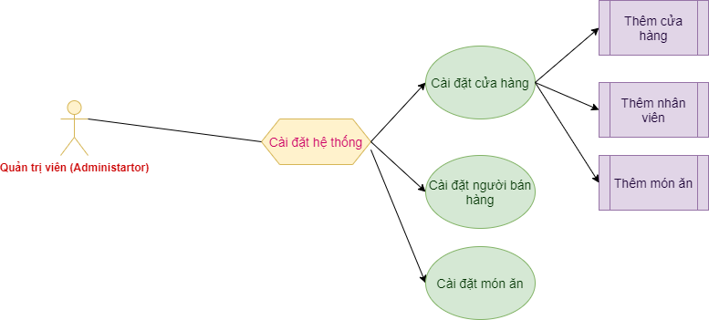Hình 1: Sơ đồ use case chung của hệ thống

Hình 2: Use case cài đặt hệ thống

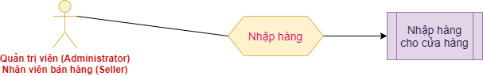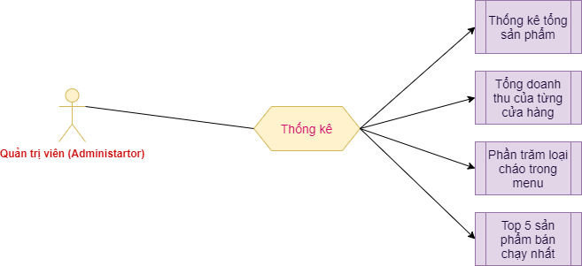Hình 3: Use case thống kê

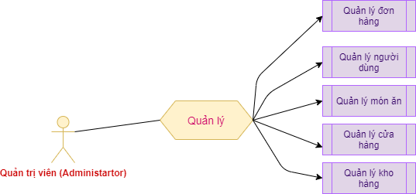Hình 4: Use case nhập hàng

Hình 5: Use case quản lý

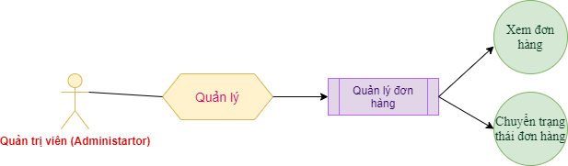

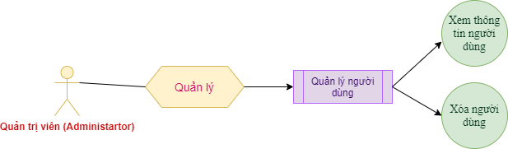Hình 6: Use case quản lý đơn hàng

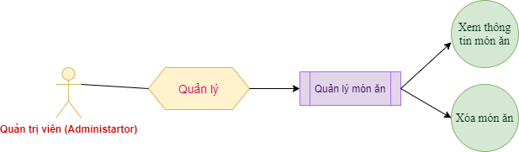Hình 7: Use case quản lý người dùng

Hình 8: Use case quản lý món ăn

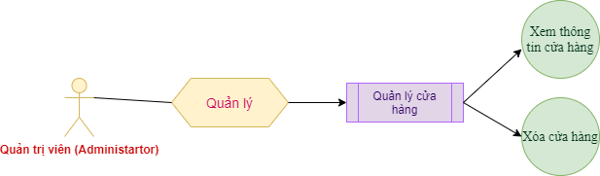

Hình 9 : Use case quản lý cửa hàng

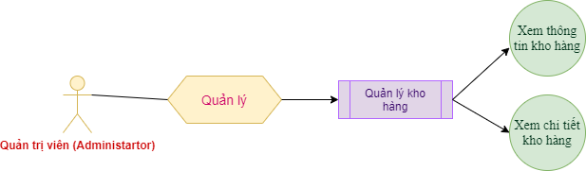

Hình 10: Use case quản lý kho hàng

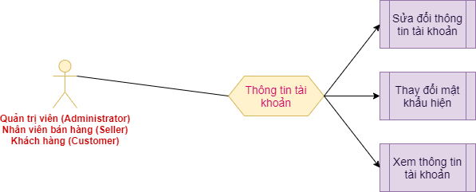

Hình 11: Use case thông tin tài khoản

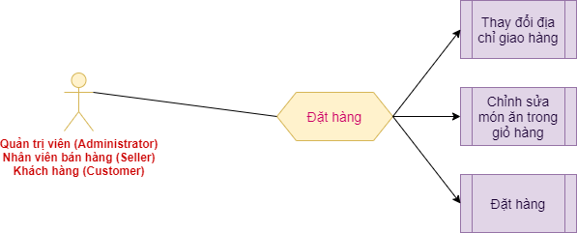Hình 12: User case đặt hàng

## ĐẶC TẢ USE CASE

### Mô tả các Use Case đăng ký tài khoản:

Bảng 2: Bảng mô tả Use case đăng ký tài khoản

|  |  |
| --- | --- |
| **Use case đăng ký tài khoản** | |
| **Mô tả** | Cho phép khách hàng đăng ký tài khoản để đăng nhập vào hệ thống và mua hàng |
| **Tác nhân kích hoạt** | Bất cứ ai chưa có tài khoản |
| **Các bước thực hiện** | 1. Người dùng vào trang web 2. Bấm vào nút **Đăng ký tài khoản** 3. Người dùng có thể đăng ký bằng facebook hoặc điền biểu mẫu 4. Nếu người dùng đăng ký biểu mẫu thì tiếp tục nhập các thông tin hợp lệ 5. Sau đó nhấn nút **Đăng ký** để hoàn tất đăng ký và được trả về trang chủ |
| **Cơ sở dữ liệu tương tác** |  |

### Mô tả Use case đăng nhập/đăng xuất:

Bảng 3: Bảng mô tả Use case đăng nhập/đăng xuất

|  |  |
| --- | --- |
| **Use case đăng nhập/đăng xuất** | |
| **Mô tả** | Cho phép user đăng nhập vào hệ thống hoặc đăng xuất khỏi hệ thống |
| **Tác nhân kích hoạt** | Bất cứ ai có tài khoản |
| **Các bước thực hiện** | * Đăng nhập  1. Người dùng vào trang web 2. Bấm vào nút **Đăng nhập** 3. Người dùng điền thông tin đăng nhập hợp lệ của mình 4. Sau đó nhấn nút **Đăng nhập**, nếu đăng nhập thành công sẽ trả về thông báo và trang chủ  * Đăng xuất  1. Người dùng đã đăng nhập trang web 2. Bấm vào nút **Đăng xuất** 3. Người dùng đăng xuất khỏi hệ thông và trả về trang chủ |
| **Cơ sở dữ liệu tương tác** |  |

### Mô tả Use case thông tin tài khoản:

Bảng 4: Bảng mô tả Use case thông tin tài khoản

|  |  |
| --- | --- |
| **Use case thông tin tài khoản** | |
| **Mô tả** | Cho phép user xem thông tin tài khoản, chỉnh sửa thông tin tài khoản, thay đổi mật khẩu |
| **Tác nhân kích hoạt** | Bất cứ ai có tài khoản |
| **Các bước thực hiện** | 1. Đăng nhập trang web 2. Chọn nút **Thông tin tài khoản** 3. Thông tin tài khoản sẽ hiện lên , nếu muốn thực hiện chỉnh sửa , người dùng tùy ý nhập thông tin hợp lệ cần chỉnh sửa trừ username sau đó nhấn nút **Lưu thông tin** để cập nhật thông tin 4. Nếu người dùng muốn đổi mật khẩu, nhấn nút **Đổi mật khẩu**, người dùng được chuyển qua trang đổi mật khẩu, người dùng điền mật khẩu mới hợp lệ sau đó nhấn nút **Đổi mật khẩu** để cập nhật mật khẩu mới |
| **Cơ sở dữ liệu tương tác** |  |

### Mô tả Use case đặt món ăn:

Bảng 5: Bảng mô tả Use case đặt món ăn

|  |  |
| --- | --- |
| **Use case đặt món ăn** | |
| **Mô tả** | Cho phép khách hàng đặt món ăn online hoặc nhân viên bán hàng đặt món ăn cho khách mua offline |
| **Tác nhân kích hoạt** | Nhân viên bán hàng, khách hàng |
| **Các bước thực hiện** | 1. Đăng nhập trang web 2. Chọn icon **Giỏ hàng** để thêm món ăn vào giỏ hàng 3. Sau đó, nhấn nút **Giỏ hàng** cùng với icon ở góc trên bên phải của trang web để đến trang giỏ hàng 4. Nếu không thực hiện thay đổi gì và muốn tiếp tục đặt hàng, người dùng nhấn nút **Đặt hàng** để đến trang đặt hàng 5. Trang đặt hàng sẽ hiện thông tin đặt hàng để người dùng xác nhận trước khi đặt hàng, nếu người dùng muốn thay đổi địa chỉ giao hàng, nhấn vào nút **Sửa** để đến trang địa chỉ giao hàng, chọn địa chỉ giao hàng và nhấn nút **Giao đến địa chỉ này** , sau đó trở về Trang đặt hàng và địa chỉ mới chọn được hiển thị ở ô địa chỉ 6. Sau khi đã xác nhận hết thông tin đặt hàng, chọn nút **Đặt mua** để đặt hàng |
| **Cơ sở dữ liệu tương tác** |  |

### Mô tả Use case cài đặt địa chỉ giao hàng

Bảng 6: Bảng mô tả Use case cài đặt địa chỉ giao hàng

|  |  |
| --- | --- |
| **Use case cài đặt địa chỉ giao hàng** | |
| **Mô tả** | Cho phép khách hàng thêm địa chỉ hoặc chỉnh sửa địa chỉ giao hàng |
| **Tác nhân kích hoạt** | Khách hàng |
| **Các bước thực hiện** | 1. Khi người dùng đến trang đặt hàng, chọn nút **Sửa** để đến trang địa chỉ giao hàng 2. Ở trang này, nếu người dùng muốn thêm địa chỉ giao hàng mới, nhấn vào chữ **Thêm địa chỉ giao hàng mới** 3. Điền thông tin hợp lệ vào form địa chỉ giao hàng sau đó nhấn nút **Xác nhận** để thêm một địa chỉ giao hàng mới hoặc nhấn nút **Hủy** để hủy các tác vụ 4. Nếu người dùng muốn chỉnh sửa thông tin giao hàng nhấn nút **Sửa,** nhập thông tin chỉnh sửa tùy ý một cách hợp lệ và nhấn nút **Xác nhận** để lưu thông tin đã chỉnh sửa 5. Nếu người dùng muốn thay đổi địa chỉ mặc định, nhấn nút **Đặt làm mặc định** của địa chỉ muốn đặt làm mặc định |
| **Cơ sở dữ liệu tương tác** |  |

### Mô tả Use case xem thông tin đơn hàng:

Bảng 7: Bảng mô tả Use case xem thông tin đơn hàng

|  |  |
| --- | --- |
| **Use case xem thông tin đơn hàng** | |
| **Mô tả** | Cho phép khách hàng theo dõi đơn hàng của mình |
| **Tác nhân kích hoạt** | Khách hàng |
| **Các bước thực hiện** | 1. Người dùng vào trang web và đăng nhập hệ thống 2. Người dùng chọn nút **Xem thông tin đơn hàng** 3. Người dùng được chuyển đến trang thông tin đơn hàng và thông tin đơn hàng hiện ra chi tiết theo từng trạng thái |
| **Cơ sở dữ liệu tương tác** |  |

### Mô tả Use case nhập hàng:

Bảng 8: Bảng mô tả Use case nhập hàng

|  |  |
| --- | --- |
| **Use case nhập hàng** | |
| **Mô tả** | Cho phép quản trị viên nhập hàng cho cửa hàng, hoặc nhân viên bán hàng nhập hàng cho cửa hàng của mình |
| **Tác nhân kích hoạt** | Quản trị viên, nhân viên bán hàng |
| **Các bước thực hiện** | 1. Người dùng vào trang web và đăng nhập hệ thống 2. Người dùng chọn tab **Nhập hàng** 3. Người dùng được chuyển đến trang nhập hàng 4. Chọn cửa hàng muốn nhập hàng 5. Chọn muốn ăn muốn nhập hàng và chọn số lượng 6. Sau đó, nhấn nút **Thêm vào cửa hàng** để nhập hàng cho món ăn đã chọn, nhận được thông báo nếu nhập hàng thành công |
| **Cơ sở dữ liệu tương tác** |  |

### Mô tả Use case quản lý đơn hàng:

Bảng 9: Bảng mô tả Use case quản lý đơn hàng

|  |  |
| --- | --- |
| **Use case quản lý đơn hàng** | |
| **Mô tả** | Cho phép quản trị viên theo dõi đơn hàng của toàn bộ hệ thống và nhân viên bán hàng theo dõi đơn hàng của cửa hàng mình, và chuyển trạng thái cho đơn hàng |
| **Tác nhân kích hoạt** | Quản trị viên, nhân viên bán hàng |
| **Các bước thực hiện** | 1. Người dùng vào trang web và đăng nhập hệ thống 2. Người dùng chọn tab **Quản lý 🡪 Quản lý đơn hàng** 3. Quản trị viên sẽ được xem tất cả các đơn hàng có trong hệ thống, nhân viên bán hàng sẽ hiển thị lên những đơn hàng có trong cửa hàng đó 4. Nếu quản trị viên hoặc nhân viên bán hàng muốn chuyển trạng thái cho đơn hàng nào đó, chọn nút **Chuyển state**, đơn hàng sẽ được chuyển qua trạng thái tiếp theo |
| **Cơ sở dữ liệu tương tác** |  |

### Mô tả Use case quản lý người dùng

Bảng 10: Bảng mô tả Use case quản lý người dùng

|  |  |
| --- | --- |
| **Use case quản lý người dùng** | |
| **Mô tả** | Cho phép quản trị viên theo dõi thông tin của người dùng trong hệ thống, nếu người dùng nào có dấu hiệu sai phạm sẽ bị xóa khỏi hệ thống |
| **Tác nhân kích hoạt** | Quản trị viên |
| **Các bước thực hiện** | 1. Người dùng vào trang web và đăng nhập hệ thống 2. Người dùng chọn tab **Quản lý 🡪 Quản lý người dùng** 3. Quản trị viên sẽ được xem tất cả các user có trong hệ thống 4. Nếu quản trị viên nhận thấy user nào có dấu hiệu sai phạm, nhấn nút **Xóa** để xóa user khỏi hệ thống |
| **Cơ sở dữ liệu tương tác** |  |

### Mô tả Use case quản lý món ăn:

Bảng 11: Bảng mô tả Use case quản lý món ăn

|  |  |
| --- | --- |
| **Use case quản lý món ăn** | |
| **Mô tả** | Cho phép quản trị viên xem thông tin của món ăn và xóa món ăn ra khỏi hệ thống |
| **Tác nhân kích hoạt** | Quản trị viên |
| **Các bước thực hiện** | 1. Người dùng vào trang web và đăng nhập hệ thống 2. Người dùng chọn tab **Quản lý 🡪 Quản lý món ăn** 3. Quản trị viên sẽ được xem tất cả các món ăn có trong hệ thống 4. Nếu quản trị viên muốn xóa món ăn, nhấn nút **Xóa** để xóa món ăn ra khỏi hệ thống |
| **Cơ sở dữ liệu tương tác** |  |

### Mô tả Use case quản lý cửa hàng

Bảng 12: Bảng mô tả Use case quản lý cửa hàng

|  |  |
| --- | --- |
| **Use case quản lý cửa hàng** | |
| **Mô tả** | Cho phép quản trị viên xem thông tin của cửa hàng và xóa cửa hàng khỏi hệ thống |
| **Tác nhân kích hoạt** | Quản trị viên |
| **Các bước thực hiện** | 1. Người dùng vào trang web và đăng nhập hệ thống 2. Người dùng chọn tab **Quản lý 🡪 Quản lý cửa hàng** 3. Quản trị viên sẽ được xem tất cả các thông tin của cửa hàng có trong hệ thống 4. Nếu quản trị viên muốn xóa cửa hàng, nhấn nút **Xóa** để xóa cửa hàng khỏi hệ thống |
| **Cơ sở dữ liệu tương tác** |  |

### Mô tả Use case quản lý kho hàng

Bảng 13: Bảng mô tả Use case quản lý kho hàng

|  |  |
| --- | --- |
| **Use case quản lý kho hàng** | |
| **Mô tả** | Cho phép quản trị viên xem thông tin của kho hàng và xem chi tiết kho hàng |
| **Tác nhân kích hoạt** | Quản trị viên |
| **Các bước thực hiện** | 1. Người dùng vào trang web và đăng nhập hệ thống 2. Người dùng chọn tab **Quản lý 🡪 Quản lý kho hàng** 3. Quản trị viên sẽ được xem tất cả các thông tin của kho hàng 4. Nếu quản trị viên xem chi tiết kho hàng, nhấn nút **Xem chi tiết** để xem chi tiết kho hàng đó |
| **Cơ sở dữ liệu tương tác** |  |

### Mô tả Use case xem doanh thu:

Bảng 14: Bảng mô tả Use case doanh thu

|  |  |
| --- | --- |
| **Use case quản lý doanh thu** | |
| **Mô tả** | Cho phép quản trị viên xem doanh thu của tất cả cửa hàng hoặc nhân viên bán hàng xem doanh thu của cửa hàng họ |
| **Tác nhân kích hoạt** | Quản trị viên, nhân viên bán hàng |
| **Các bước thực hiện** | 1. Người dùng vào trang web và đăng nhập hệ thống 2. Người dùng chọn tab **Doanh thu** 3. Quản trị viên và nhân viên bán hàng chọn khoảng thời gian muốn xem doanh thu 4. Sau đó, bấm nút **Xác nhận**  để xem doanh thu 5. Nếu muốn xuất ra file excel doanh thu 30 ngày gần nhất, nhấn nút **Xuất ra file excel** 6. Nhấn nút **Hủy** để hủy xem |
| **Cơ sở dữ liệu tương tác** |  |

### Mô tả Use case cài đặt hệ thống:

Bảng 15: Bảng mô tả Use case cài đặt hệ thống

|  |  |
| --- | --- |
| **Use case cài đặt hệ thống** | |
| **Mô tả** | Cho phép quản trị viên cài đặt một cửa hàng mới cho hệ thống, gồm có   * Cài đặt cửa hàng: Cài đặt một cửa hàng mới cho hệ thống   + Cửa hàng: Tạo một cửa hàng mới  + Nhân viên: Thêm nhân viên cho cửa hàng  + Món ăn: Thêm món ăn cho cửa hàng   * Cài đặt người bán hàng: Tạo một nhân viên bán hàng mới cho hệ thống * Cài đặt món ăn: Tạo một món ăn mới cho hệ thống |
| **Tác nhân kích hoạt** | Quản trị viên |
| **Các bước thực hiện** | * Cài đặt cửa hàng:  1. Đăng nhập hệ thống với quyền admin 2. Chọn tab **Cài đặt** 3. Chọn **Cài đặt cửa hàng**   + Tạo cửa hàng hoặc xem danh sách cửa hàng, chọn tab **Cửa hàng**, nếu muốn thêm cửa hàng nhấn nút **Thêm cửa hàng,** điền thông tin hợp lệ vào form rồi nhấn nút **Lưu cửa hàng** để tạo một cửa hàng mới  + Tạo nhân viên cho cửa hàng hoặc xem danh sách nhân viên theo cửa hàng: chọn tab **Nhân viên,** nếu muốn tạo nhân viên cho cửa hàng, nhấn nút **Thêm nhân viên,** chọn nhân viên và chọn cửa hàng muốn thêm, sau đó nhấn nút **Lưu nhân viên** để lưu lại thông tin nhân viên cho cửa hàng đó  + Thêm món ăn cho cửa hàng hoặc xem danh sách món ăn có trong cửa hàng: chọn tab **Món ăn**, nếu muốn thêm món ăn cho cửa hàng, nhấn nút **Thêm món ăn**, chọn vị trí và cửa hàng cần thêm, chọn món ăn muốn thêm   1. Chọn **Cài đặt người bán hàng,** điền thông tin hợp lệ vào form và nhấn nút **Tạo tài khoản** để lưu lại thông tin người bán hàng vừa tạo 2. Chọn **Cài đặt món ăn**   **+** Thêm món ăn vào cửa hàng bằng cách điền thông tin hợp lệ vào form sau đó nhấn nút **Lưu món ăn** để tạo món ăn mới cho hệ thống  **+** Thêm món ăn bằng cách import file excel hợp lệ vào, sau đó nhấn nút **Thêm vào database** để thêm món ăn mới vào hệ thống. Nếu không có template của file excel về tạo món ăn, nhấn nút **Tải về** để tải template về |
| **Cơ sở dữ liệu tương tác** |  |

### Mô tả Use case thống kê số liệu:

Bảng 16: Bảng mô tả Use case thống kê số liệu

|  |  |
| --- | --- |
| **Use case thống kê số liệu** | |
| **Mô tả** | Cho phép quản trị viên theo dõi số liệu thống kê của toàn bộ hệ thống, nhân viên theo dõi số liệu thống kê cửa hàng của mình |
| **Tác nhân kích hoạt** | Quản trị viên, nhân viên bán hàng |
| **Các bước thực hiện** | 1. Người dùng vào trang web và đăng nhập hệ thống 2. Người dùng chọn tab **Số liệu thống kê,** sẽ được chuyển đến trang thống kê 3. Nhấp vào mỗi tab để xem số liệu thống kê của mỗi tab đó. Ví dụ: muốn xem top 5 món ăn bán chạy nhất, nhấp vào tab **Top 5 sản phẩm bán chạy nhất**, số liệu thống kê sẽ được hiển thị |
| **Cơ sở dữ liệu tương tác** |  |

# CHƯƠNG 2: THIẾT KẾ CƠ SỞ DỮ LIỆU

## MÔ HÌNH THỰC THỂ KẾT HỢP (ERD):

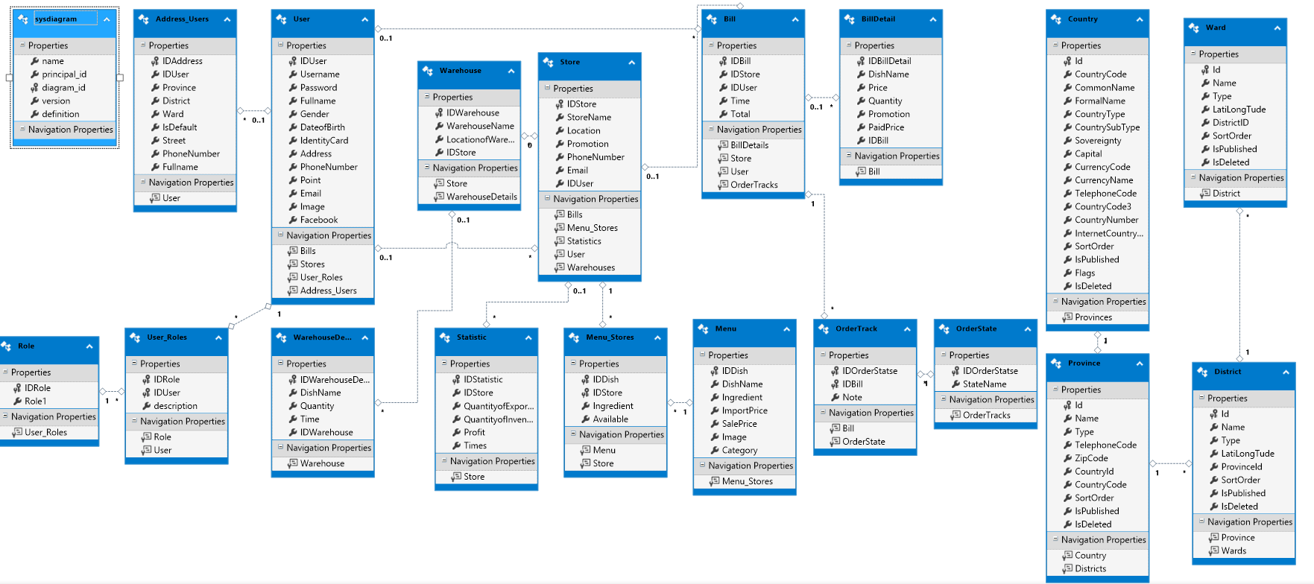Hình 13: Mô hình thực thể kết hợp (ERD)

## THIẾT KẾ CƠ SỞ DỮ LIỆU:

### Các bảng trong cơ sở dữ liệu:

Bảng 17: Các bảng trong cơ sở dữ liệu

|  |  |  |
| --- | --- | --- |
| STT | Tên bảng | Mục đích |
| 1 | Address_Users | Chức thông tin các địa chỉ dùng để giao hàng cửa User |
| 2 | BillDetail | Chức thông tin đặt hàng chi tiết của mỗi đơn hàng |
| 3 | Bills | Chứa thông tin đặt hàng của đơn hàng |
| 4 | Country | Chứa thông tin của nước Việt Nam |
| 5 | District | Chứa thông tin của tất cả quận huyện ở Việt Nam |
| 6 | Menu | Chứa thông tin của các món ăn có trong hệ thống |
| 7 | Menu_Stores | Chứa thông tin của các món ăn theo từng cửa hàng |
| 8 | OrderStates | Chứa thông tin các trạng thái của một đơn hàng |
| 9 | OrderTracks | Chứa thông tin trạng thái hiện tại của mỗi đơn hàng |
| 10 | Province | Chứa thông tin của tất cả các tỉnh ở Việt Nam |
| 11 | Roles | Chứa thông tin của những role có trong hệ thống |
| 12 | Statistic | Chứa thông tin thống kê của cửa hàng |
| 13 | Stores | Chứa thông tin của các của hàng có trong hệ thống |
| 14 | User_Roles | Chứa thông tin role của mỗi user |
| 15 | Users | Chứa thông tin của user |
| 16 | Ward | Chứa thông tin của tất cả phường, xã ở Việt Nam |
| 17 | WarehouseDetail | Chứa thông tin nhập hàng chi tiết của mỗi kho hàng |
| 18 | Warehouses | Chứa thông tin kho hàng của mỗi cửa hàng |

### Các trường trong một bảng:

Bảng 18: Các trường trong bảng Address_Users

|  |  |  |  |
| --- | --- | --- | --- |
| TT | Tên trường | Kiểu dữ liệu | Mục đích |
| 1 | IDAddress | Varchar(50) | Chứa thông tin ID địa chỉ của User |
| 2 | IDUser | Varchar(50) | Chứa thông tin ID của User, vì mỗi User có thể có nhiều địa chỉ giao hàng |
| 3 | Province | Nvarchar(50) | Chứa thông tin tỉnh trong địa chỉ |
| 4 | District | Nvarchar(MAX) | Chứa thông tin quận huyện trong địa chỉ |
| 5 | Ward | Nvarchar(MAX) | Chứa thông tin phường xã trong địa chỉ |
| 6 | IsDefault | Int | Xác định địa chỉ đó có phải là địa chỉ mặc định của User hay không |
| 7 | Street | Nvarchar(MAX) | Chứa thông tin số nhà, tên đường trong địa chỉ |
| 8 | FullName | Nvarchar(MAX) | Chứa thông tin họ và tên đầy đủ của User |

Bảng 19: Các trường trong bảng BillDetail

|  |  |  |  |
| --- | --- | --- | --- |
| TT | Tên trường | Kiểu dữ liệu | Mục đích |
| 1 | IDBillDetail | Varchar(50) | Chứa thông tin ID của chi tiết đơn hàng |
| 2 | DishName | Nvarchar(MAX) | Chứa thông tin tên của món ăn đã đặt hàng |
| 3 | Price | Float | Chứa thông tin giá gốc của món ăn |
| 4 | Quantity | Int | Chứa thông tin số lượng đã đặt của món ăn đó |
| 5 | Promotion | Nvarchar(MAX) | Chứa thông tin về những khuyến mãi của món ăn |
| 6 | PaidPrice | Float | Chứa thông tin về giá trả thực tế của khách hàng |
| 7 | IDBill | Varchar(50) | Chứa thông ID của đơn hàng (Mỗi đơn hàng có nhiều đơn hàng chi tiết) |

Bảng 20: Các trường trong bảng Bills

|  |  |  |  |
| --- | --- | --- | --- |
| TT | Tên trường | Kiểu dữ liệu | Mục đích |
| 1 | IDBill | Varchar(50) | Chứa thông tin ID của đơn hàng |
| 2 | IDStore | Varchar(50) | Chứa thông tin ID của của hàng |
| 3 | IDUser | Varchar(50) | Chứa thông tin ID của user đặt đơn |
| 4 | Time | Date | Chứa thông tin thời gian đặt hàng của user |
| 5 | Total | Float | Chứa thông tin tổng tiền của đơn hàng |

Bảng 21: Các trường trong bảng Country

|  |  |  |  |
| --- | --- | --- | --- |
| TT | Tên trường | Kiểu dữ liệu | Mục đích |
| 1 | Id | Int | Chứa thông tin ID của một nước |
| 2 | CountryCode | Nvarchar(100) | Chứa thông tin code của một nước |
| 3 | CommonName | Nvarchar(100) | Chứa thông tin tên thường gọi của một nước |
| 4 | FormalName | Nvarchar(100) | Chứa thông tin tên chính thức của một nước |
| 5 | CountryType | Nvarchar(100) | Chứa thông tin tình trạng đất nước hiện tại |
| 6 | CountrySubType | Nvarchar(100) | Chứa thông tin tình trạng đất nước hiện tại phụ |
| 7 | Soverignty | Nvarchar(100) | Chứa thông tin về chủ quyền của đất nước |
| 8 | Capital | Nvarchar(100) | Chứa thông tin về thủ đô hiện tại của đất nước |
| 9 | CurrencyCode | Nvarchar(100) | Chứa thông tin về mã tiền tệ của đất nước |
| 10 | CurrencyName | Nvarchar(100) | Chứa thông tin về tên tiền tệ của đất nước |
| 11 | TelephoneCode | Nvarchar(100) | Chứa thông tin về mã điện thoại của đất nước |
| 12 | CountryCode3 | Nvarchar(100) | Chứa thông tin về mã đất nước 3 kí tự |
| 13 | CountryNumber | Nvarchar(100) | Chứa thông tin về số của đất nước |
| 14 | InternetCountryCode | Nvarchar(100) | Chứa thông tin mã Internet của đất nước |
| 15 | SortOrder | Int | Chứa thông tin về thứ tự sắp xếp |
| 16 | IsPublished | Bit | Chứa thông tin đất nước có published không |
| 17 | Flags | Nvarchar(50) | Chứa hình ảnh cờ của đất nước |
| 18 | IsDeleted | Bit | Chứa thông tin tình trạng hiện tại của dòng dữ liệu đã xóa hay chưa |

Bảng 22: Các trường trong bảng District

|  |  |  |  |
| --- | --- | --- | --- |
| TT | Tên trường | Kiểu dữ liệu | Mục đích |
| 1 | Id | Int | Chứa thông ID của quận huyện |
| 2 | Name | Nvarchar | Chứa thông tin tên của quận huyện |
| 3 | Type | Nvarchar(50) | Chứa thông tin đó là quận, huyện, thị xã, thị trấn, thành phố |
| 4 | LatiLongTude | Nvarchar(50) | Chứa thông tin về kinh độ, vĩ độ hiện tại |
| 5 | ProvinceID | Int | Chứa thông ID của một tỉnh |
| 6 | SortOrder | Int | Chứa thông tin về thứ tự sắp xếp hiện tại |
| 7 | IsPublished | Bit | Chứa thông tin về hiện tại có Published không |
| 8 | IsDeleted | Bit | Chứa thông tin tình trạng hiện tại của dòng dữ liệu đã xóa hay chưa |

Bảng 23: Các trường trong bảng Menu

|  |  |  |  |
| --- | --- | --- | --- |
| TT | Tên trường | Kiểu dữ liệu | Mục đích |
| 1 | IDDish | Varchar(50) | Chứa thông tin ID của món ăn |
| 2 | DishName | Nvarchar(MAX) | Chứa thông tin tên của món ăn |
| 3 | Ingredient | Nvarchar(MAX) | Chứa thông tin thành phần của món ăn |
| 4 | ImportPrice | Float | Chứa thông tin giá nhập hàng của món ăn |
| 5 | SalePrice | Float | Chứa thông tin giá bán của món ăn |
| 6 | Image | Nvarchar(MAX) | Chứa thông tin về đường dẫn đến hình ảnh của món ăn |
| 7 | Category | Nvarchar(MAX) | Chứa thông tin về loại của món ăn |

Bảng 24: Các trường trong bảng Menu_Stores

|  |  |  |  |
| --- | --- | --- | --- |
| TT | Tên trường | Kiểu dữ liệu | Mục đích |
| 1 | IDDish | Varchar(50) | Chứa thông tin về ID của món ăn |
| 2 | IDStore | Varchar(50) | Chứa thông tin về ID của cửa hàng |
| 3 | Ingredient | Nvarchar(MAX) | Chứa thông tin về thành phần của món ăn |
| 4 | Available | Float | Chứa thông tin về số lượng đang còn hiện tại của món ăn trong cửa hàng |

Bảng 25: Các trường trong bảng OrderStates

|  |  |  |  |
| --- | --- | --- | --- |
| TT | Tên trường | Kiểu dữ liệu | Mục đích |
| 1 | IDOrderState | Varchar(50) | Chứa thông tin ID của trạng thái đơn hàng |
| 2 | StateName | Nvarchar(MAX) | Chứa thông tin về tên trạng thái đơn hàng |

Bảng 26: Các trường trong bảng OrderTracks

|  |  |  |  |
| --- | --- | --- | --- |
| TT | Tên trường | Kiểu dữ liệu | Mục đích |
| 1 | IDOrderState | Varchar(50) | Chứa thông tin ID của trạng thái đơn hàng |
| 2 | IDBill | Varchar(50) | Chứa thông tin ID của đơn hàng |
| 3 | Note | Nvarchar(MAX) | Chứa thông tin ghi chú |

Bảng 27: Các trường trong bảng Province

|  |  |  |  |
| --- | --- | --- | --- |
| TT | Tên trường | Kiểu dữ liệu | Mục đích |
| 1 | Id | Int | Chứa thông tin ID của tỉnh |
| 2 | Name | Nvarchar(250) | Chứa thông tin về tên của tỉnh |
| 3 | Type | Nvarchar(20) | Chứa thông tin về đây là tỉnh hoặc thành phố |
| 4 | TelephoneCode | Int | Chứa thông tin về mã số điện thoại |
| 5 | ZipCode | Nvarchar(20) | Chứa thông tin về mã zip |
| 6 | CountryId | Int | Chứa thông tin ID của đất nước |
| 7 | CountryCode | Nvarchar(20) | Chứa thông tin về mã đất nước |
| 8 | SortOrder | Int | Chứa thông tin về thứ tự sắp xếp |
| 9 | IsPublished | Bit | Chứa thông tin về hiện tại có Published không |
| 10 | IsDeleted | Bit | Chứa thông tin tình trạng hiện tại của dòng dữ liệu đã xóa hay chưa |

Bảng 28: Các trường trong bảng Roles

|  |  |  |  |
| --- | --- | --- | --- |
| TT | Tên trường | Kiểu dữ liệu | Mục đích |
| 1 | IDRole | Varchar(50) | Chứa thông tin về ID của role |
| 2 | Role | Nvarchar(15) | Chứa thông tin về tên của role |

Bảng 29: Các trường trong bảng Statistic

|  |  |  |  |
| --- | --- | --- | --- |
| TT | Tên trường | Kiểu dữ liệu | Mục đích |
| 1 | IDStatistic | Varchar(50) | Chứa thông tin về ID của thống kê |
| 2 | IDStore | Varchar(50) | Chứa thông tin về ID của cửa hàng |
| 3 | QuantityofExportedDish | Float | Chứa thông tin về số lượng sản phẩm đã bán ra của cửa hàng |
| 4 | QuantityofInventoty | Float | Chứa thông tin về số lượng tồn kho của cửa hàng |
| 5 | Profit | Float | Chứa thông tin về lợi nhuận của cửa hàng |
| 6 | Times | Date | Chứa thông tin về thời gian lấy thống kê |

Bảng 30: Các trường trong bảng Stores

|  |  |  |  |
| --- | --- | --- | --- |
| TT | Tên trường | Kiểu dữ liệu | Mục đích |
| 1 | IDStore | Varchar(50) | Chứa thông tin ID của cửa hàng |
| 2 | StoreName | Nvarchar(MAX) | Chứa thông tin tên của cửa hàng |
| 3 | Location | Nvarchar(MAX) | Chứa thông tin vị trí hiện tại của cửa hàng |
| 4 | Promotion | Nvarchar(MAX) | Chứa thông tin những khuyến mãi của cửa hàng |
| 5 | PhoneNumber | Varchar(20) | Chứa thông tin số điện thoại của cửa hàng |
| 6 | Email | Varchar(50) | Chứa thông tin email của cửa hàng |
| 7 | IDUser | Varchar(50) | Chứa thông tin ID của User (Nhân viên bán hàng của cửa hàng) |

Bảng 31: Các trường trong bảng User_Role

|  |  |  |  |
| --- | --- | --- | --- |
| TT | Tên trường | Kiểu dữ liệu | Mục đích |
| 1 | IDRole | Varchar(50) | Chứa thông tin ID của role |
| 2 | IDUser | Varchar(50) | Chứa thông tin ID của user |
| 3 | Description | Nvarchar(50) | Chứa thông tin mô tả |

Bảng 32: Các trường trong bảng User

|  |  |  |  |
| --- | --- | --- | --- |
| TT | Tên trường | Kiểu dữ liệu | Mục đích |
| 1 | IDUser | Varchar(50) | Chứa thông tin ID của user |
| 2 | Username | Varchar(20) | Chứa thông tin username của user |
| 3 | Password | Nvarchar(MAX) | Chứa thông tin mật khẩu của user (đã được hash) |
| 4 | FullName | Nvarchar(MAX) | Chứa thông tin họ và tên của user |
| 5 | Gender | Nvarchar(10) | Chứa thông tin giới tính của user |
| 6 | DateofBirth | Date | Chứa thông tin ngày sinh của user |
| 7 | IdentityCard | Varchar(20) | Chứa thông tin số chứng minh nhân dân của user |
| 8 | Address | Nvarchar(MAX) | Chứa thông tin địa chỉ đăng ký ban đầu của user |
| 9 | PhoneNumber | Varchar(20) | Chứa thông tin số điện thoại của user |
| 10 | Point | Float | Chứa thông tin số điểm đã tích lũy được của user (được quy đổi ra thành MST xu) |
| 11 | Email | Varchar(50) | Chứa thông tin email của user |
| 12 | Image | Nvarchar(MAX) | Chứa thông tin đường dẫn đến hình ảnh đã lưu của user |
| 13 | Facebook | Nvarchar(5) | Chứa thông tin User này có đăng nhập bằng Facebook không |

Bảng 33: Các trường trong bảng Ward

|  |  |  |  |
| --- | --- | --- | --- |
| TT | Tên trường | Kiểu dữ liệu | Mục đích |
| 1 | Id | Int | Chứa thông tin ID của phường xã |
| 2 | Name | Nvarchar(50) | Chứa thông tin về tên của phường xã |
| 3 | Type | Nvarchar(50) | Chứa thông tin về đây là phường, xã hay thị trấn |
| 4 | LatiLongTude | Nvarchar(50) | Chứa thông tin về kinh độ, vĩ độ hiện tại |
| 5 | DistrictID | Int | Chứa thông ID của một tỉnh |
| 6 | SortOrder | Int | Chứa thông tin về thứ tự sắp xếp hiện tại |
| 7 | IsPublished | Bit | Chứa thông tin về hiện tại có Published không |
| 8 | IsDeleted | Bit | Chứa thông tin tình trạng hiện tại của dòng dữ liệu đã xóa hay chưa |

Bảng 34: Các trường trong bảng WarehouseDetail

|  |  |  |  |
| --- | --- | --- | --- |
| TT | Tên trường | Kiểu dữ liệu | Mục đích |
| 1 | IDWarehouseDetail | Varchar(50) | Chứa thông tin ID của kho hàng chi tiết |
| 2 | DishName | Nvarchar(MAX) | Chứa thông tin tên sản phẩm nhập hàng |
| 3 | Quantity | Int | Chứa thông tin số lượng nhập hàng |
| 4 | Time | Date | Chứa thời gian nhập hàng hiện tại |
| 5 | IDWarehouse | Varchar(50) | Chứa ID kho hàng mà hàng được nhập vào |

Bảng 35: Các trường trong bảng Warehouses

|  |  |  |  |
| --- | --- | --- | --- |
| TT | Tên trường | Kiểu dữ liệu | Mục đích |
| 1 | IDWarehouse | Varchar(50) | Chứa thông tin ID kho hàng |
| 2 | WarehouseName | Nvarchar(MAX) | Chứa thông tin tên của kho hàng |
| 3 | LocationofWarehouse | Nvarchar(MAX) | Chứa thông tin vị trí hiện tại của kho hàng |
| 4 | IDStore | Varchar(50) | Chứa thông ID của cửa hàng |

# CHƯƠNG 3: THIẾT KẾ GIAO DIỆN

## MÀN HÌNH ĐĂNG KÝ

### Ý nghĩa:

Cho phép người dùng đăng ký tài khoản để đăng nhập vào hệ thống

### Chi tiết màn hình:

Hình 14.1: Màn hình chi tiết trang đăng ký phần 1

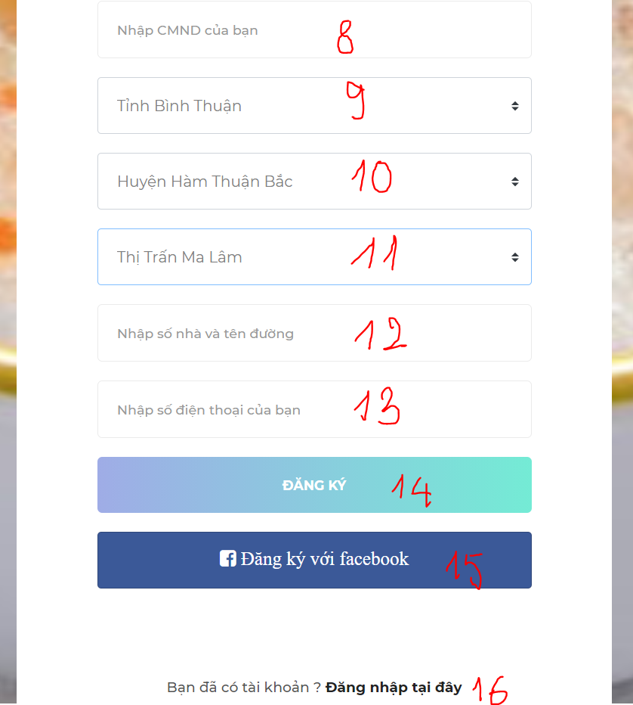

Hình 14.2: Màn hình chi tiết trang đăng ký phần 2

### Các đối tượng trong màn hình:

Bảng 36: Bảng các đối tượng trong màn hình đăng ký

|  |  |  |
| --- | --- | --- |
| **STT** | **Loại** | **Ý nghĩa** |
| 1 | Text (Thẻ input) | Nhập username của tài khoản |
| 2 | Text (Thẻ input) | Nhập mật khẩu của tài khoản |
| 3 | Text (Thẻ input) | Nhập lại mật khẩu lần nữa để xác nhận mật khẩu |
| 4 | Text (Thẻ input) | Nhập họ và tên của người dùng |
| 5 | Text (Thẻ input) | Nhập gmail của người dùng |
| 6 | DropDownList  (Select_option) | Chọn giới tính của người dùng |
| 7 | Date(Thẻ input) | Chọn ngày tháng năm sinh của người dùng |
| 8 | Text (Thẻ input) | Nhập CMND của người dùng |
| 9 | DropDownList  (Select_option) | Chọn tỉnh mà bạn đang sinh sống |
| 10 | DropDownList  (Select_option) | Chọn huyện/thành phố mà bạn đang sống |
| 11 | DropDownList  (Select_option) | Chọn thị xã/thị trấn/xã mà bạn đang sinh sống |
| 12 | Text (Thẻ input) | Nhập số nhà và tên đường mà bạn đang sinh sống |
| 13 | Text (Thẻ input) | Nhập số điện thoại của người dùng |
| 14 | Submit (Thẻ input) | Đăng ký tài khoản |
| 15 | Link (Thẻ a) | Đăng ký tài khoản bằng Facebook |
| 16 | Link (Thẻ a) | Đăng nhập nếu đã có tài khoản |

## MÀN HÌNH ĐĂNG NHẬP:

### Ý nghĩa:

Cho phép người dùng đăng nhập vào hệ thống

### Chi tiết màn hình:

**5**

**4**

**3**

**2**

**1**

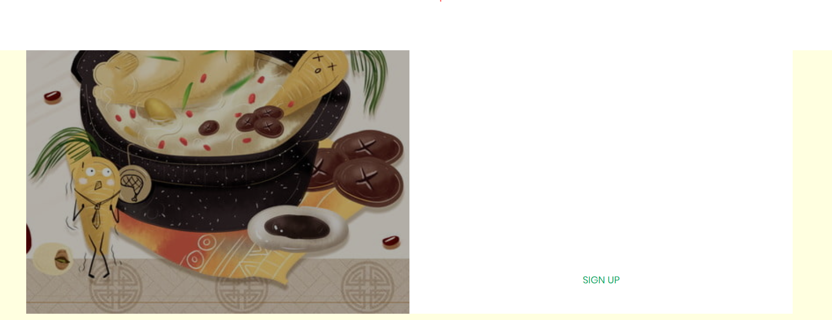Hình 15.1: Màn hình chi tiết trang đăng nhập 1

**6**

Hình 15.2: Màn hình chi tiết trang đăng nhập 2

### Các đối tượng trong màn hình:

Bảng 37: Bảng các đối tượng trong màn hình đăng nhập

|  |  |  |
| --- | --- | --- |
| **STT** | **Loại** | **Ý nghĩa** |
| 1 | Text (Thẻ input) | Nhập username của tài khoản |
| 2 | Text (Thẻ input) | Nhập mật khẩu của tài khoản |
| 3 | Submit (Thẻ button) | Đăng nhập vào hệ thống nếu thông tin người dùng nhập hợp lệ |
| 4 | Link (Thẻ a) | Cho phép người dùng chuyển đến trang quên mật khẩu khi người dùng quên mật khẩu |
| 5 | Link (Thẻ a) | Đăng nhập vào hệ thống bằng nick Facebook |
| 6 | Link (Thẻ a) | Cho phép người dùng chuyển đến trang đăng ký nếu chưa có tài khoản |

## MÀN HÌNH THÔNG TIN TÀI KHOẢN

### Ý nghĩa:

Cho phép người dùng xem hoặc thay đổi thông tin tài khoản của mình

### Chi tiết màn hình:

**13**

**14**

**1**

**2**

**3**

**4**

**5**

**6**

Hình 16.1: Màn hình chi tiết trang thông tin tài khoản 1

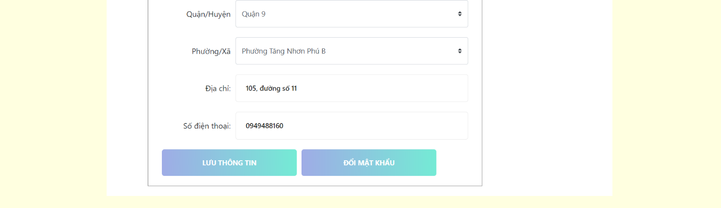Hình 16.2: Màn hình chi tiết trang thông tin tài khoản 2

**12**

**11**

**10**

**9**

**7**

**8**

### Các đối tượng trong màn hình:

Bảng 38: Bảng các đối tượng trong thông tin tài khoản

|  |  |  |
| --- | --- | --- |
| **STT** | **Loại** | **Ý nghĩa** |
| 1 | Text (Thẻ input) | Hiển thị username của tài khoản |
| 2 | Text (Thẻ input) | Hiển thị họ và tên của tài khoản, có thể chỉnh sửa thông tin |
| 3 | DropDownList  (Select_option) | Chọn giới tính của người dùng hoặc thay đổi giới tính của người dùng |
| 4 | Date(Thẻ input) | Hiển thị hoặc thay đổi ngày tháng năm sinh của tài khoản |
| 5 | Text (Thẻ input) | Hiển thị hoặc chỉnh sửa CMND của người dùng |
| 6 | DropDownList  (Select_option) | Hiển thị hoặc thay đổi tỉnh mà bạn đang sinh sống |
| 7 | DropDownList  (Select_option) | Hiển thị hoặc thay đổi huyện/thành phố mà bạn đang sống |
| 8 | DropDownList  (Select_option) | Hiển thị hoặc thay đổi thị xã/thị trấn/xã mà bạn đang sinh sống |
| 9 | Text (Thẻ input) | Hiển thị hoặc thay đổi số nhà và tên đường mà bạn đang sinh sống |
| 10 | Text (Thẻ input) | Hiển thị hoặc thay đổi số điện thoại của tài khoản |
| 11 | Submit (Thẻ input) | Lưu lại những thay đổi trong thôi tin tài khoản của người dùng |
| 12 | Link (Thẻ a) | Dẫn người dùng đến trang đổi mật khẩu nếu muốn |
| 13 | Image | Hiển thị avatar của tài khoản |
| 14 | File | Chọn hình ảnh để làm avatar cho tài khoản |

## MÀN HÌNH ĐỔI MẬT KHẨU

### Ý nghĩa:

Cho phép người dùng đổi mật khẩu tài khoản của mình

### Chi tiết màn hình:

**5**

**4**

**3**

**2**

**1**

Hình 17: Màn hình chi tiết trang đổi mật khẩu

### Các đối tượng trong màn hình:

Bảng 39: Bảng các đối tượng trong đổi mật khẩu

|  |  |  |
| --- | --- | --- |
| **STT** | **Loại** | **Ý nghĩa** |
| 1 | Text (Thẻ input) | Hiển thị username của tài khoản |
| 2 | Text (Thẻ input) | Nhập mật khẩu cũ tài khoản |
| 3 | Text (Thẻ input) | Nhập mật khẩu mới mà bạn muốn đổi |
| 4 | Text (Thẻ input) | Xác nhận lại mật khẩu mới lần nữa |
| 5 | Submit (Thẻ input) | Lưu lại mật khẩu vừa đổi của người dùng vào hệ thống |

## MÀN HÌNH XEM THÔNG TIN GIỎ HÀNG

### Ý nghĩa:

Cho phép người dùng theo dõi các trạng thái của đơn hàng đã đặt

### Chi tiết màn hình:

**9**

**8**

**7**

**6**

**3**

**5**

**4**

**2**

**1**

Hình 18: Màn hình chi tiết trang xem thông tin giỏ hàng

### Các đối tượng trong màn hình

Bảng 40: Bảng các đối tượng trong xem thông tin giỏ hàng

|  |  |  |
| --- | --- | --- |
| **STT** | **Loại** | **Ý nghĩa** |
| 1 | Tab | Hiển thị tất cả các đơn hàng của người dùng trong hệ thống |
| 2 | Tab | Hiển thị đơn hàng của người dùng có trạng thái chờ chuẩn bị |
| 3 | Tab | Hiển thị đơn hàng của người dùng có trạng thái đang giao |
| 4 | Tab | Hiển thị đơn hàng của người dùng có trạng thái đã thanh toán |
| 5 | Tab | Hiển thị đơn hàng của người dùng có trạng thái đã hoàn thành |
| 6 | Tab | Hiển thị đơn hàng của người dùng có trạng thái đã hủy |
| 7 | Tab | Hiển thị đơn hàng của người dùng có trạng thái trả hàng/hoàn tiền |
| 8 | Text (thẻ div) | Cho phép người dùng nhập tên món ăn để tìm những đơn hàng có chứa món ăn đó |
| 9 | Table | Hiển thị thông tin đơn hàng, một đơn hàng là một table |

## MÀN HÌNH TRANG CHỦ:

### Ý nghĩa:

Giúp cho khách hàng có thể xem món ăn, thêm món ăn vào giỏ hàng hiển thị thông tin tổng quát về trang web

* 1. 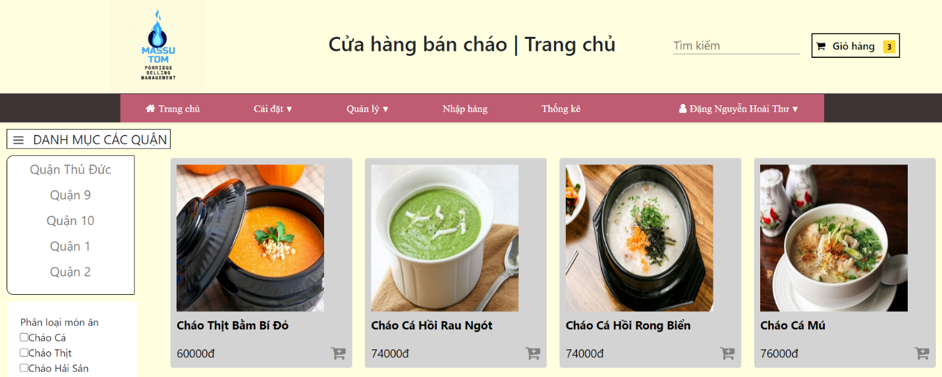**Chi tiết màn hình:**

**3**

**2**

**9**

**8**

**7**

**6**

**5**

**4**

**1**

Hình 19: Màn hình chi tiết trang chủ

### Các đối tương trong màn hình

Bảng 41: Bảng các đối tượng trong trang chủ

|  |  |  |
| --- | --- | --- |
| **STT** | **Loại** | **Ý nghĩa** |
| 1 | Menu đa cấp (div) | Hiển thị tất cả các quận có cửa hàng của hệ thống và cửa hàng theo quận |
| 2 | Icon | Thêm món ăn vào giỏ hàng |
| 3 | Thẻ div | Hiển thị thông tin món ăn của hệ thống và nút thêm vào giỏ hàng |
| 4 | Thẻ div | Hiển thị số lượng món ăn có trong giỏ hàng và chuyển đến trang giỏ hàng |
| 5 | Logo | Hiển thị logo và chuyển đến trang chủ |
| 6 | Menu đa cấp (thẻ a) | Hiển thị module Cài đặt |
| 7 | Menu đa cấp (thẻ a) | Hiển thị module Quản lý |
| 8 | Menu đa cấp (thẻ a) | Hiển thị module Nhập hàng |
| 9 | Menu đa cấp (thẻ a) | Chuyến đến trang thống kê |

## MÀN HÌNH CÀI ĐẶT CỬA HÀNG:

### Ý nghĩa:

Giúp cho admin thiết lập cho một cửa hàng mới

### Chi tiết màn hình:

**5**

**4**

**3**

**2**

**1**

Hình 20.1: Màn hình chi tiết trang cài đặt cửa hàng 1

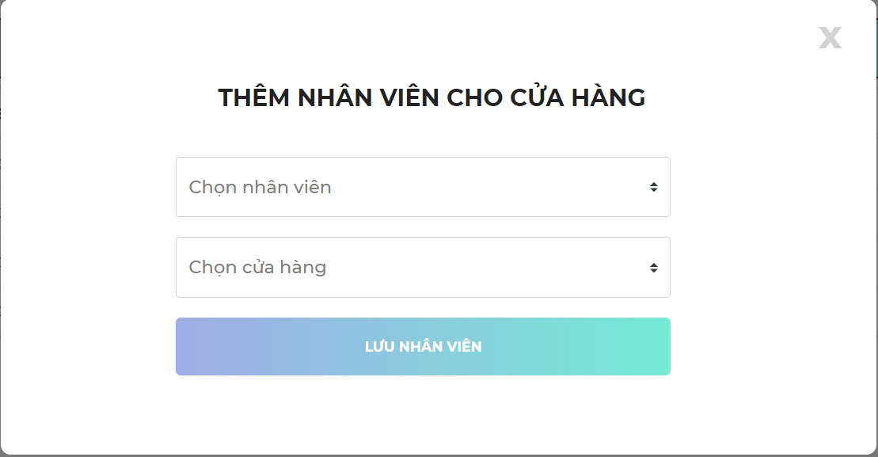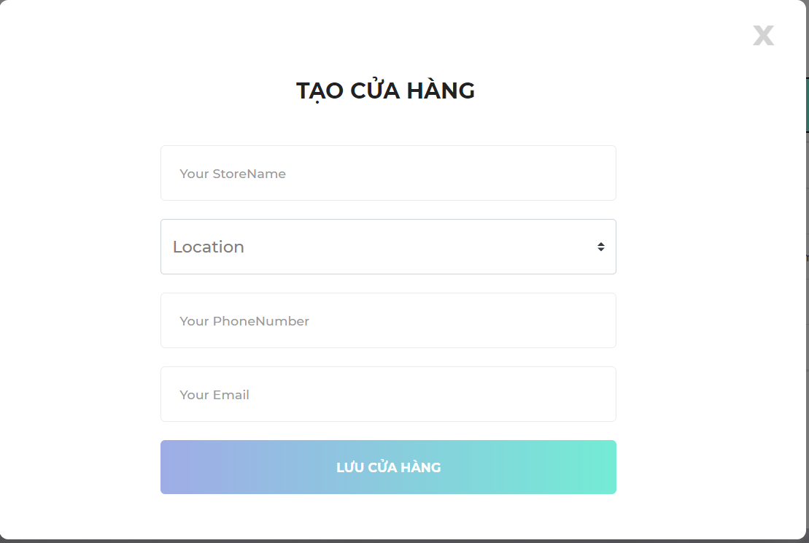Hình 20.2: Màn hình chi tiết trang cài đặt cửa hàng 2 ở tab cửa hàng

**13**

**12**

**11**

**10**

**9**

**8**

**6**

**7**

Hình 20.3: Màn hình chi tiết trang cài đặt cửa hàng 3 ở tab nhân viên

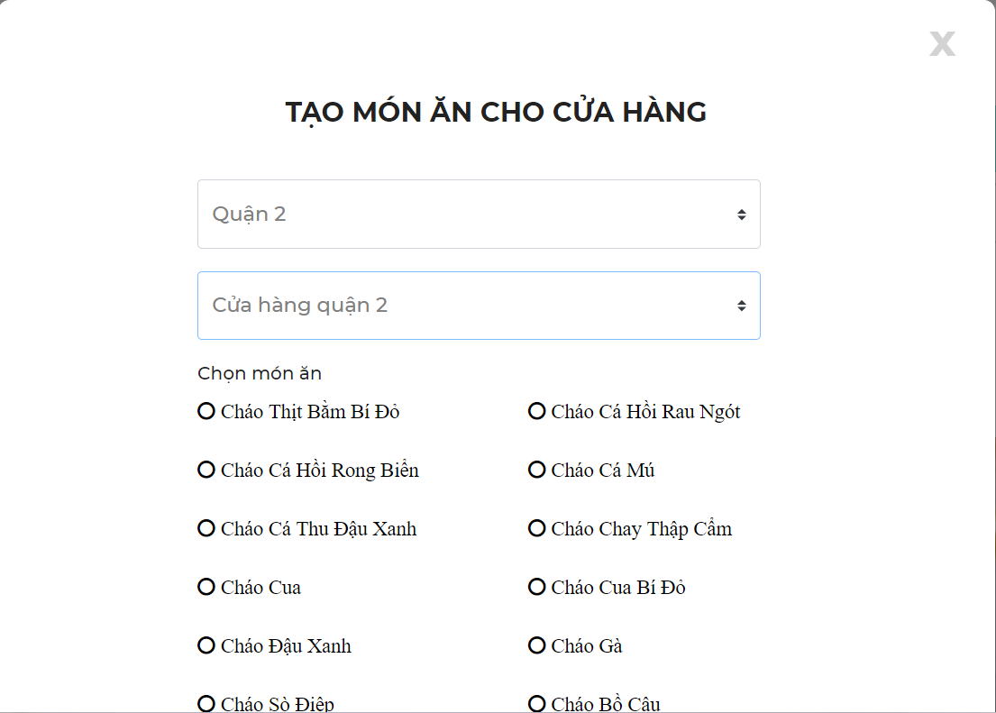Hình 20.4: Màn hình chi tiết trang cài đặt cửa hàng 4 ở tab Món ăn

**17**

**16**

**15**

**14**

### Các đối tượng trong màn hình:

Bảng 42: Bảng các đối tượng trong trang cài đặt cửa hàng

|  |  |  |
| --- | --- | --- |
| **STT** | **Loại** | **Ý nghĩa** |
| 1 | Tab | Hiển thị bảng thông tin của cửa hàng và nút thêm nhân viên |
| 2 | Tab | Hiển thị bảng thông tin của nhân viên và nút thêm nhân viên |
| 3 | Tab | Hiển thị bảng thông tin của món ăn và nút thêm món ăn |
| 4 | Button | Pop – up form thêm cửa hàng nếu ở tab cửa hàng  Pop – up form thêm nhân viên nếu ở tab nhân viên  Pop-up form thêm món ăn nếu ở tab món ăn |
| 5 | Table | Hiển thị thông tin cửa hàng nếu ở tab cửa hàng  Hiển thị thông tin nhân viên nếu ở tab nhân viên  Hiển thị thêm món ăn nếu ở tab món ăn |
| 6 | Text | Nhập tên của cửa hàng |
| 7 | DropDownList  (Select_option) | Chọn địa chỉ của cửa hàng |
| 8 | Text | Nhập số điện thoại của cửa hàng |
| 9 | Text | Nhập địa chỉ email của cửa hàng |
| 10 | Submit (Thẻ input) | Lưu lại thông tin của cửa hàng vừa tạo vào cơ sở dữ liệu |
| 11 | DropDownList  (Select_option) | Chọn nhân viên cho cửa hàng |
| 12 | DropDownList  (Select_option) | Chọn cửa hàng muốn thêm nhân viên |
| 13 | Submit (Thẻ input) | Lưu lại thông tin nhân viên của cửa hàng |
| 14 | DropDownList  (Select_option) | Chọn quận |
| 15 | DropDownList  (Select_option) | Chọn cửa hàng |
| 16 | Icon | Chọn món ăn để thêm vào cửa hàng |
| 17 | Button | Thoát khỏi pop-up form |

## MÀN HÌNH CÀI ĐẶT NGƯỜI BÁN HÀNG:

### Ý nghĩa:

Giúp admin tạo một nhân viên bán hàng mới cho hệ thống

### Chi tiết mà hình:

**8**

**7**

**6**

**5**

**4**

**3**

**2**

**1**

Hình 21.1: Màn hình chi tiết trang cài đặt người bán hàng 1

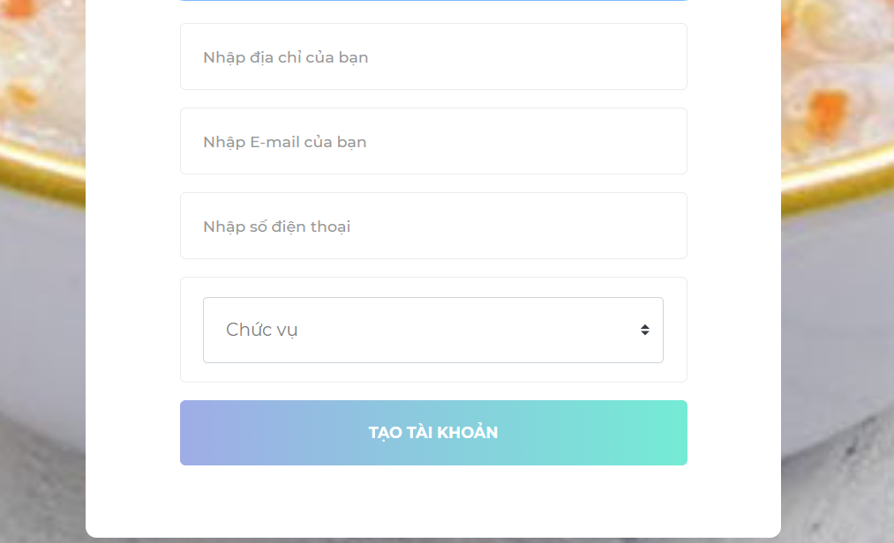Hình 21.2: Màn hình chi tiết trang cài đặt người bán hàng 2

**10**

**11**

**12**

**9**

### Các đối tượng trong màn hình:

Bảng 43: Bảng các đối tượng trong trang cài đặt người bán hàng

|  |  |  |
| --- | --- | --- |
| **STT** | **Loại** | **Ý nghĩa** |
| 1 | Text | Nhập username của nhân viên bán hàng |
| 2 | Text | Nhập mật khẩu của tài khoản |
| 3 | Text | Xác nhận lại mật khẩu của tài khoản |
| 4 | Text | Nhập họ và tên của nhân viên bán hàng |
| 5 | DropDownList  (Select_option) | Chọn tỉnh mà nhân viên đang sống |
| 6 | DropDownList  (Select_option) | Chọn huyện/thành phố mà nhân viên đang sống |
| 7 | DropDownList  (Select_option) | Chọn thị xã/thị trấn/xã mà nhân viên đang sống |
| 8 | Text | Nhập số và tên đường mà nhân viên đang sống |
| 9 | Text | Nhập địa chỉ email của nhân viên bán hàng |
| 10 | Text | Nhập số điện thoại của nhân viên |
| 11 | DropDownList  (Select_option) | Chọn role cho tài khoản (Seller) |
| 12 | Submit (Thẻ input) | Lưu lại thông tin của nhân viên bán hàng vừa tạo vào cơ sở dữ liệu |

## MÀN HÌNH CÀI ĐẶT MÓN ĂN:

### Ý nghĩa

Giúp admin thêm một món ăn mới vào hệ thống

### Chi tiết màn hình

**7**

**6**

**5**

**4**

**3**

**2**

**1**

Hình 22.1: Màn hình chi tiết trang cài đặt món ăn 1

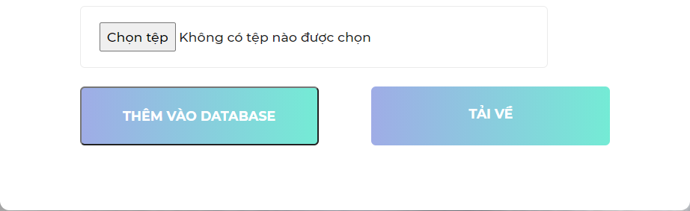Hình 22.2: Màn hình chi tiết trang cài đặt món ăn 2

**10**

**9**

**8**

### Các đối tượng trong màn hình

Bảng 44: Bảng các đối tượng trong trang cài đặt món ăn

|  |  |  |
| --- | --- | --- |
| **STT** | **Loại** | **Ý nghĩa** |
| 1 | Text | Nhập tên của món ăn |
| 2 | Text | Nhập thành phần có trong món ăn |
| 3 | Text | Nhập giá nhập của món ăn |
| 4 | Text | Nhập giá bán của món ăn |
| 5 | File | Chọn hình ảnh của món ăn |
| 6 | DropDownList  (Select_option) | Chọn loại của món ăn |
| 7 | Submit (Thẻ input) | Lưu lại thông tin món ăn vừa tạo vào cơ sở dữ liệu |
| 8 | File | Nhập món ăn bằng file excel |
| 9 | Button | Thêm món ăn nhập bằng file excel vào cơ sở dữ liệu |
| 10 | Link (Thẻ a) | Tải template file excel của nhập món ăn |

## MÀN HÌNH QUẢN LÝ ĐƠN HÀNG:

### Ý nghĩa

Giúp cho admin và nhân viên bán hàng quản lý đơn hàng

### Chi tiết màn hình

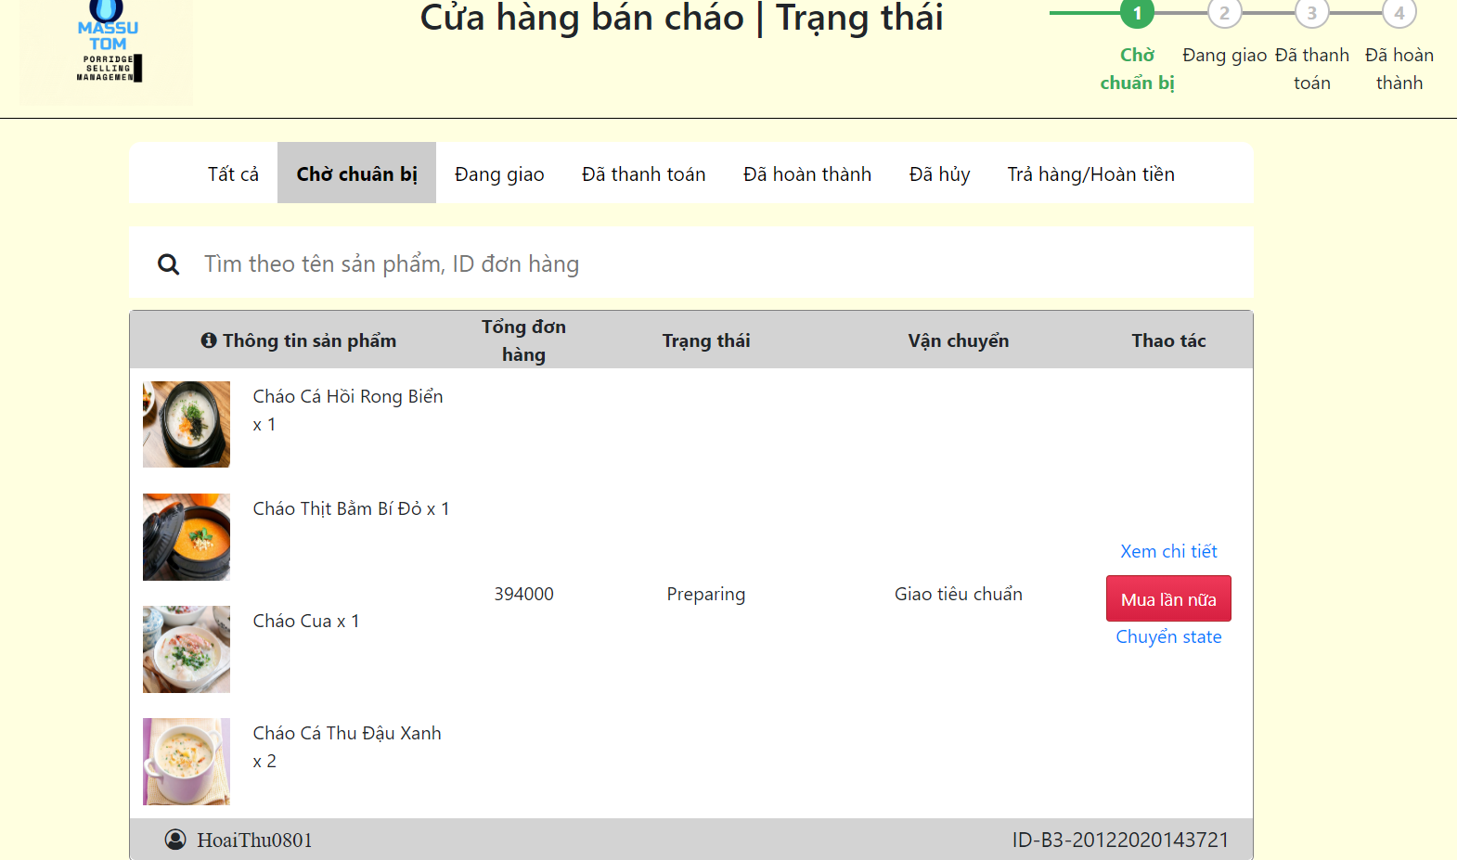Hình 23: Màn hình chi tiết trang quản lý đơn hàng

**10**

**9**

**8**

**7**

**6**

**5**

**3**

**4**

**2**

**1**

### Các đối tượng trong màn hình

Bảng 45: Bảng các đối tượng trong trang quản lý đơn hàng

|  |  |  |
| --- | --- | --- |
| **STT** | **Loại** | **Ý nghĩa** |
| 1 | Tab | Hiển thị tất cả các đơn hàng của người dùng trong hệ thống |
| 2 | Tab | Hiển thị đơn hàng của người dùng có trạng thái chờ chuẩn bị |
| 3 | Tab | Hiển thị đơn hàng của người dùng có trạng thái đang giao |
| 4 | Tab | Hiển thị đơn hàng của người dùng có trạng thái đã thanh toán |
| 5 | Tab | Hiển thị đơn hàng của người dùng có trạng thái đã hoàn thành |
| 6 | Tab | Hiển thị đơn hàng của người dùng có trạng thái đã hủy |
| 7 | Tab | Hiển thị đơn hàng của người dùng có trạng thái trả hàng/hoàn tiền |
| 8 | Text (thẻ div) | Cho phép người dùng nhập tên món ăn để tìm những đơn hàng có chứa món ăn đó |
| 9 | Table | Hiển thị thông tin đơn hàng, một đơn hàng là một table |
| 10 | Link | Cho phép admin hoặc nhân viên bán hàng chuyển trạng thái cho đơn hàng |

## MÀN HÌNH QUẢN LÝ NGƯỜI DÙNG:

### Ý nghĩa:

Giúp cho admin quản lý người dùng trong hệ thống

### Chi tiết màn hình:

**2**

**1**

Hình 24: Màn hình chi tiết trang quản lý người dùng

### Các đối tượng trong màn hình:

Bảng 46: Bảng các đối tượng trong trang quản lý người dùng

|  |  |  |
| --- | --- | --- |
| **STT** | **Loại** | **Ý nghĩa** |
| 1 | Table | Hiển thị thông tin người dùng trong hệ thống |
| 2 | Button | Xóa người dùng ra khỏi hệ thống |

## MÀN HÌNH QUẢN LÝ MÓN ĂN:

### Ý nghĩa:

Giúp admin quản lý món ăn trong hệ thống

### Chi tiết màn hình:

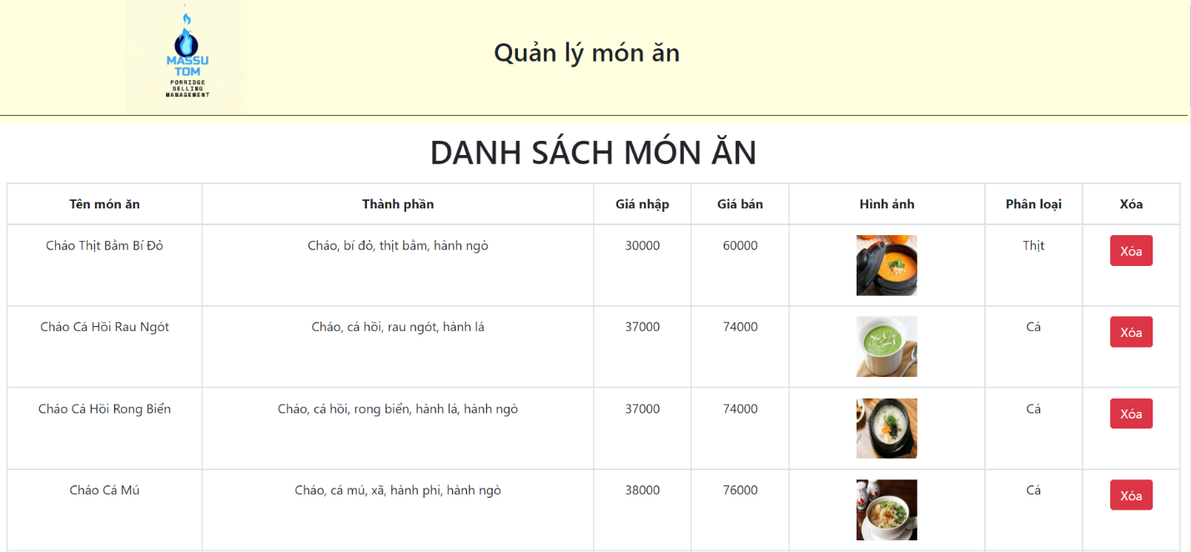Hình 25: Màn hình chi tiết trang quản lý món ăn

**2**

**1**

### Các đối tượng trong màn hình:

Bảng 47: Bảng các đối tượng trong trang quản lý màn hình

|  |  |  |
| --- | --- | --- |
| **STT** | **Loại** | **Ý nghĩa** |
| 1 | Table | Hiển thị thông tin món ăn trong hệ thống |
| 2 | Button | Xóa món ăn ra khỏi hệ thống |

## MÀN HÌNH QUẢN LÝ CỬA HÀNG

### Ý nghĩa:

Giúp admin quản lý cửa hàng trong hệ thống

### Chi tiết màn hình:

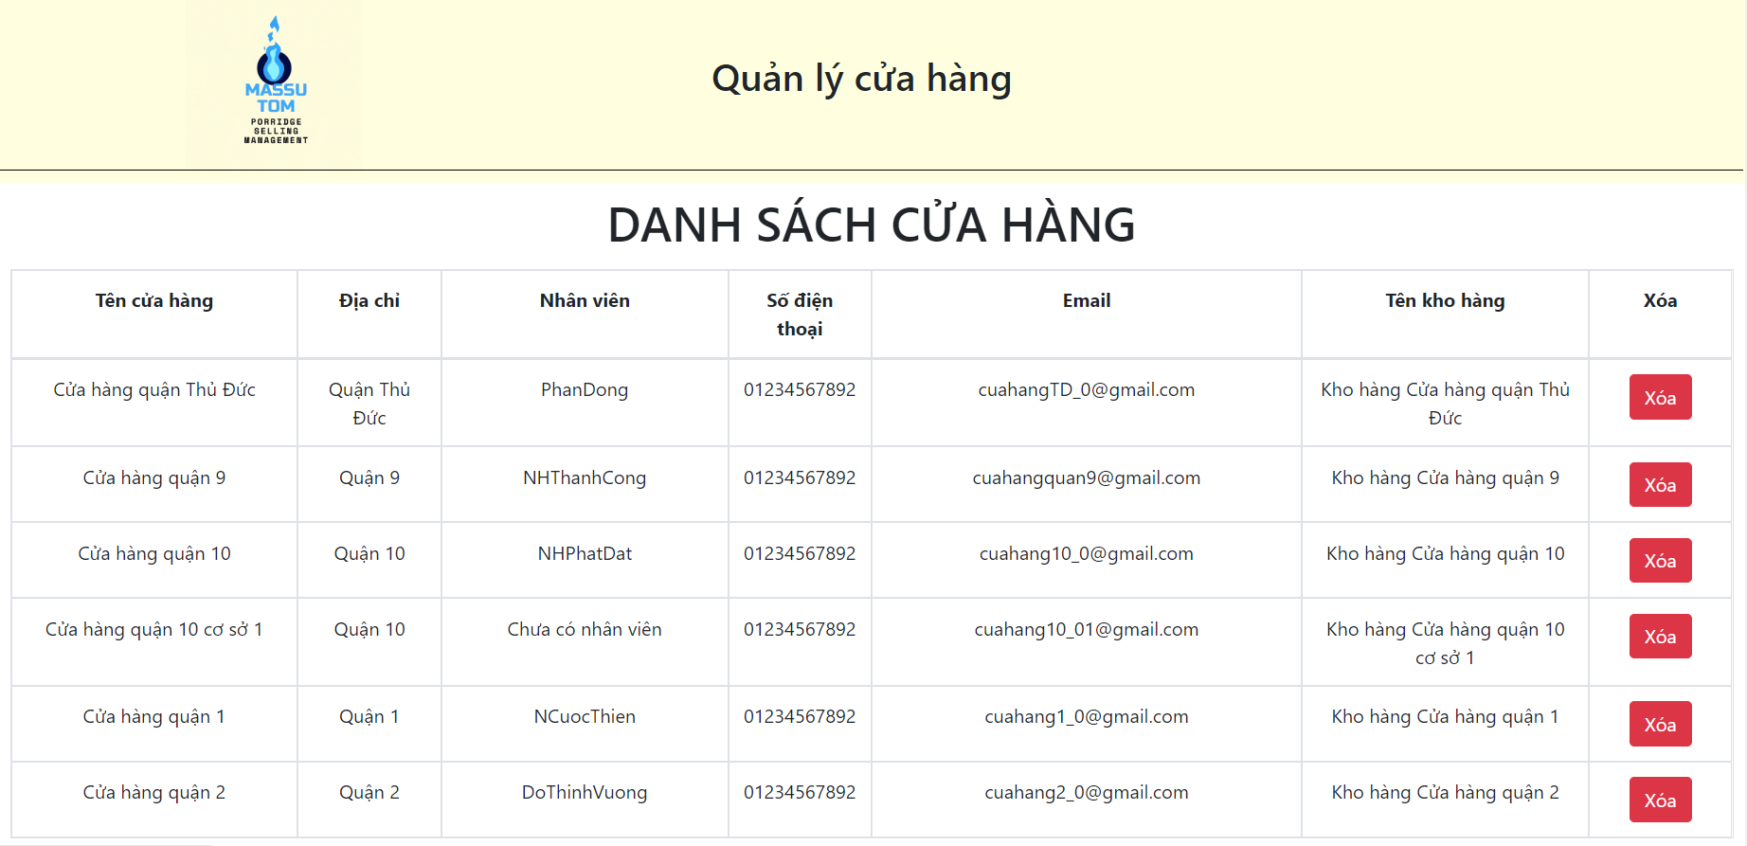Hình 26: Màn hình chi tiết trang quản lý cửa hàng

**2**

**1**

### Các đối tượng trong màn hình:

Bảng 48: Bảng các đối tượng trong trang quản lý cửa hàng

|  |  |  |
| --- | --- | --- |
| **STT** | **Loại** | **Ý nghĩa** |
| 1 | Table | Hiển thị thông tin cửa hàng trong hệ thống |
| 2 | Button | Xóa cửa hàng ra khỏi hệ thống |

## MÀN HÌNH QUẢN LÝ KHO HÀNG

### Ý nghĩa:

Giúp admin quản lý kho hàng trong hệ thống

### Chi tiết màn hình:

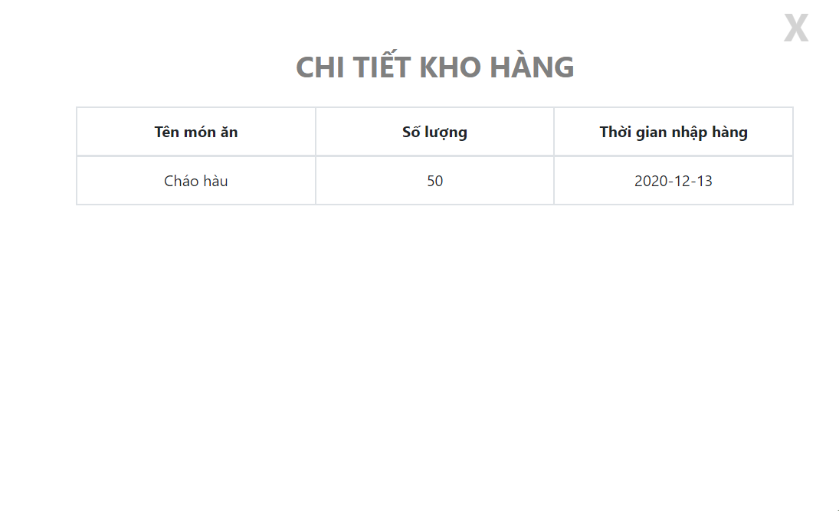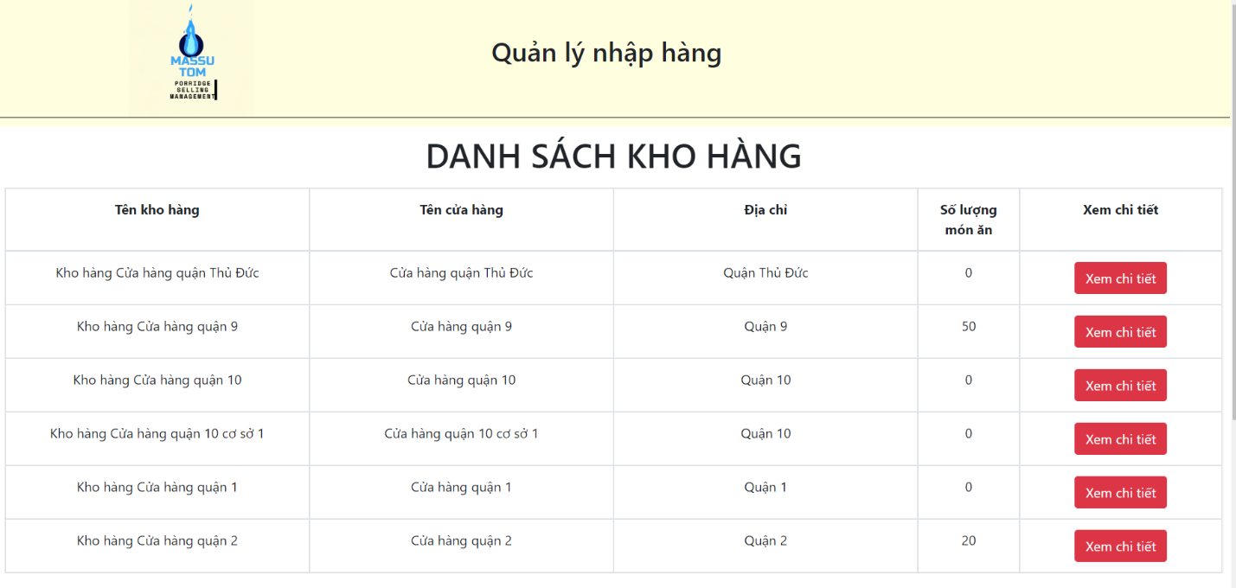Hình 27.1: Màn hình chi tiết trang quản lý kho hàng

**4**

**3**

**2**

**1**

Hình 27.2: Màn hình chi tiết pop-up chi tiết kho hàng

### Các đối tượng trong màn hình:

Bảng 49: Bảng các đối tượng trong trang quản lý kho hàng

|  |  |  |
| --- | --- | --- |
| **STT** | **Loại** | **Ý nghĩa** |
| 1 | Table | Hiển thị thông tin kho hàng có trong hệ thống |
| 2 | Button | Xuất hiện pop-up để xem thông tin chi tiết của kho hàng |
| 3 | Table | Hiển thị thông tin chi tiết kho hàng |
| 4 | Button | Tắt pop-up chi tiết kho hàng |

## MÀN HÌNH DOANH THU CỬA HÀNG

### Ý nghĩa:

Giúp cho admin và nhân viên bán hàng xem doanh thu của cửa hàng

### Chi tiết màn hình:

**5**

**4**

**3**

**1**

**2**

Hình 28: Màn hình chi tiết trang doanh thu cửa hàng

### Các đối tượng trong màn hình:

Bảng 50: Bảng các đối tượng trong trang doanh thu cửa hàng

|  |  |  |
| --- | --- | --- |
| **STT** | **Loại** | **Ý nghĩa** |
| 1 | Lịch (Thẻ div) | Hiển thị thông tin khoảng thời gian để xem doanh thu |
| 2 | Button | Xác nhận khoảng thời gian để hiển thị doanh thu |
| 3 | Button | Xuất ra doanh thu bằng excel |
| 4 | Button | Hủy xem doanh thu |
| 5 | Table | Hiển thị thông tin doanh thu |

## MÀN HÌNH THỐNG KÊ

### Ý nghĩa

Giúp admin xem thông tin thống kê của hệ thống cửa hàng

### Chi tiết màn hình

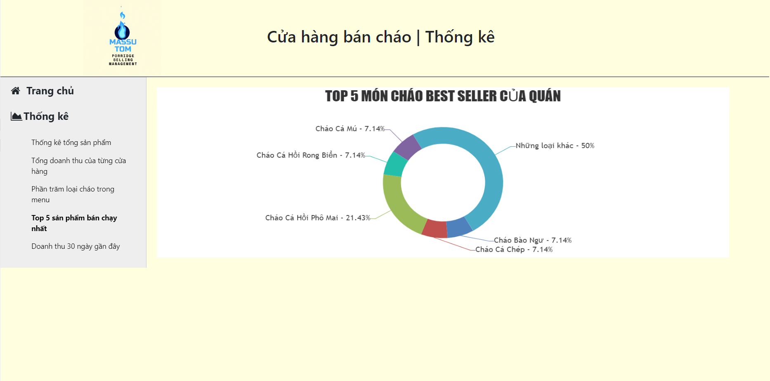

**6**

**5**

**7**

**4**

**3**

**2**

**1**

Hình 29: Màn hình chi tiết trang thống kê

### Các đối tượng trong màn hình

Bảng 51: Bảng các đối tượng trong trang thống kê

|  |  |  |
| --- | --- | --- |
| **STT** | **Loại** | **Ý nghĩa** |
| 1 | Tab | Chuyển hướng trang trở về trang chủ |
| 2 | Tab | Xem thông tin thống kê sản phẩm |
| 3 | Tab | Xem thông tin tổng doanh thu của từng cửa hàng |
| 4 | Tab | Xem thông tin phần trăm loại cháo trong menu |
| 5 | Tab | Xem thông tin top 5 sản phẩm bán chạy nhất |
| 6 | Tab | Xem thông tin doanh thu 30 ngày gần đây |
| 7 | View | Hiển thị thông tin thống kê |

## MÀN HÌNH XÁC NHẬN EMAIL KHI QUÊN MẬT KHẨU

### Ý nghĩa

Giúp người dùng xác nhận email để lấy lại mật khẩu

### Chi tiết màn hình

**2**

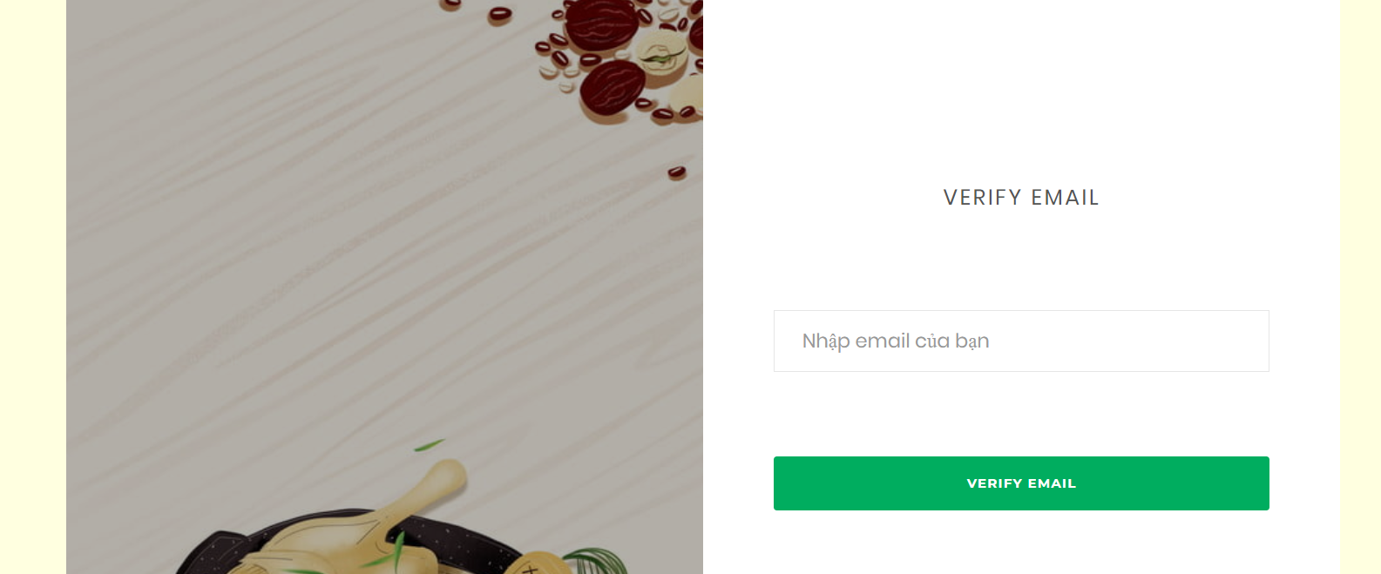Hình 30: Màn hình chi tiết trang xác nhận email

**1**

### Các đối tượng trong màn hình

Bảng 52: Bảng các đối tượng trong trang xác nhận email

|  |  |  |
| --- | --- | --- |
| **STT** | **Loại** | **Ý nghĩa** |
| 1 | Text | Nhập địa chỉ email để lấy lại mật khẩu |
| 2 | Submit (Thẻ input) | Xác nhận email của người dùng |

## MÀN HÌNH QUÊN MẬT KHẨU

### Ý nghĩa:

Giúp cho người dùng tạo mới mật khẩu khi quên mật khẩu

### Chi tiết màn hình

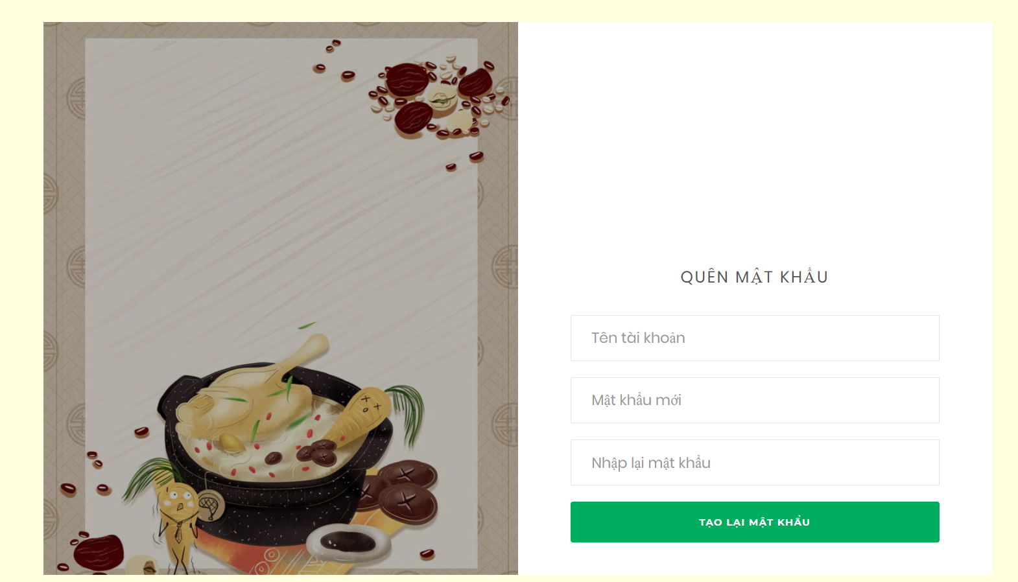

**4**

**3**

**2**

**1**

Hình 31: Màn hình chi tiết trang quên mật khẩu

### Các đối tượng trong màn hình

Bảng 53: Bảng các đối tượng trong trang quên mật khẩu

|  |  |  |
| --- | --- | --- |
| **STT** | **Loại** | **Ý nghĩa** |
| 1 | Text | Nhập username của tài khoản |
| 2 | Text | Nhập mật khẩu mới của tài khoản |
| 3 | Text | Xác nhận lại mật khẩu mới |
| 4 | Submit (Thẻ input) | Lưu lại thông tin mới vào cơ sở dữ liệu |